Министерство промышленности и
экономического развития Рязанской области

Доклад:

«Состояние и развитие конкурентной среды
на рынках товаров, работ и услуг Рязанской области
в 2017 году»

Рязань, 2018 год

Содержание

Введение 4
Раздел 1. Решение высшего должностного лица субъекта Российской Федерации о внедрении Стандарта развития конкуренции в субъектах Российской Федерации 5
Раздел 2. Доклад о состоянии и развитии конкурентной среды на рынках товаров, работ и услуг Рязанской области 5
2.1. Характеристика состояния и развития конкурентной среды на социально значимых рынках Рязанской области 5
2.1.1. Рынок услуг дошкольного образования 5
2.1.2. Рынок услуг детского отдыха и оздоровления 6
2.1.3. Рынок услуг дополнительного образования детей 7
2.1.4. Рынок медицинских услуг 9
2.1.5. Рынок услуг психолого-педагогического сопровождения детей с ограниченными возможностями здоровья 10
2.1.6. Рынок услуг социального обслуживания населения 11
2.1.7. Рынок услуг в сфере культуры 12
2.1.8. Рынок услуг жилищно-коммунального хозяйства 13
2.1.9. Рынок розничной торговли 14
2.1.10. Рынок услуг перевозок пассажиров наземным транспортом 15
2.1.11. Рынок услуг связи 16
2.2. Характеристика состояния и развития конкурентной среды на приоритетных рынках Рязанской области 16
2.2.1 Рынок производства и переработки сельскохозяйственной продукции 16
2.2.2. Рынок туристических услуг 18
2.3. Мониторинг состояния и развития конкурентной среды на рынках товаров, работ и услуг Рязанской области 20
2.3.1. Результаты мониторинга наличия (отсутствия) административных барьеров и оценки состояния конкурентной среды субъектами предпринимательской деятельности 20
2.3.2. Результаты мониторинга удовлетворенности потребителей качеством товаров, работ и услуг на товарных рынках Рязанской области и состоянием ценовой конкуренции 29
2.3.3. Результаты мониторинга удовлетворенности субъектов предпринимательской деятельности и потребителей товаров, работ и услуг качеством (уровнем доступности, понятности и удобства получения) официальной информации о состоянии конкурентной среды на рынках товаров, работ и услуг Рязанской области 41
2.3.4. Результаты мониторинга деятельности субъектов естественных монополий на территории Рязанской области 42
2.3.5. Результаты мониторинга деятельности хозяйствующих субъектов, доля участия субъекта Российской Федерации или муниципального образования в которых составляет 50 и более процентов 48
2.4. Информация о результатах общественного контроля за деятельностью субъектов естественных монополий 49
2.5. Анализ результативности и эффективности деятельности органов исполнительной власти Рязанской области и органов местного самоуправления по содействию развитию конкуренции 50
2.6. Предложения об улучшении результативности и эффективности деятельности органов исполнительной власти Рязанской области и органов местного самоуправления по содействию развитию конкуренции 54
Раздел 3. Сведения о реализации составляющих стандарта развития конкуренции в Рязанской области 55
3.1. Сведения о заключенных соглашениях (меморандумах) по внедрению Стандарта между органами исполнительной власти Рязанской области и органами местного самоуправления 55
3.2. Определение органа исполнительной власти Рязанской области, уполномоченного содействовать развитию конкуренции в Рязанской области в соответствии со Стандартом 59
3.2.1. Сведения о проведенных в отчетном периоде (году) обучающих мероприятий и тренингов для органов местного самоуправления по вопросам содействия развитию конкуренции 60
3.2.2. Формирование рейтинга муниципальных образований по содействию развитию конкуренции и обеспечению условий для формирования благоприятного инвестиционного климата 61
3.2.3. Формирование коллегиального координационного или совещательного органа при высшем должностном лице Рязанской области по вопросам содействия развитию конкуренции 61
3.3. Проведение ежегодного мониторинга состояния и развития конкурентной среды на рынках товаров, работ и услуг Рязанской области с развернутой детализацией результатов, указанием числовых значений и анализом информации в соответствии со Стандартом 65
3.4. Утверждение перечня рынков для содействия развитию конкуренции в Рязанской области, состоящего из перечня социально значимых рынков и перечня приоритетных рынков 65
3.5. Утверждение плана мероприятий («дорожной карты») по содействию развитию конкуренции в Рязанской области, подготовленного в соответствии с положениями Стандарта 66
3.6. Подготовка ежегодного доклада о состоянии и развитии конкурентной среды на рынках товаров, работ и услуг Рязанской области, подготовленного в соответствии с положениями Стандарта 66
3.7.Создание и реализация механизмов общественною контроля за деятельностью субъектов естественных монополий 67
Раздел 4. Сведения о достижении целевых значений контрольных показателей эффективности, установленных в плане мероприятий («дорожной карте») по содействию развитию конкуренции в Рязанской области 70
Раздел 5. Дополнительные комментарии со стороны субъекта Российской Федерации («обратная связь»). 71

Приложение №1. Перечень рынков, на которых присутствуют субъекты естественных монополий
Приложение № 2. Реестр хозяйствующих субъектов, доля участия субъекта Российской Федерации в которых составляет 50 и более процентов, осуществляющих деятельность на территории Рязанской области
Приложение № 3. Реестр хозяйствующих субъектов, доля участия муниципального образования в которых составляет 50 и более процентов, осуществляющих деятельность на территории Рязанской области
Приложение № 4. Отчет о выполнении плана мероприятий («дорожной карты») по содействию развитию конкуренции в Рязанской области за 2017 год
Приложение № 5. Отчет о выполнении мероприятий по развитию конкуренции, предусмотренных в планах мероприятий, действующих стратегических и программных документов за 2017 год
Приложение № 6. Отчет о выполнении целевых показателей реализации «дорожной карты»

Введение

Доклад «Состояние и развитие конкурентной среды на рынках товаров, работ и услуг Рязанской области в 2017 году» подготовлен в соответствии со Стандартом развития конкуренции в субъектах Российской Федерации, утвержденным распоряжением Правительства Российской Федерации от 05 сентября 2015 г. № 1738-р (далее - Стандарт).
Основными целями внедрения Стандарта в Рязанской области являются:
- установление системного и единообразного подхода к осуществлению деятельности органов исполнительной власти Рязанской области по созданию условий для развития конкуренции;
- развитие конкурентной среды в отраслях экономики;
- создание условий для повышения качества и уровня жизни населения;
- создание благоприятного инвестиционного и предпринимательского климата;
- устранение избыточного государственного регулирования и снижение административных барьеров.
Подготовка настоящего доклада осуществлена министерствомпромышленности и экономического развития Рязанской областив соответствии с рекомендациямиФедеральной антимонопольной службы, АНО «Аналитический центр при Правительстве Российской Федерации» и АНО «Агентство стратегических инициатив по продвижению новых проектов», при участии центральных исполнительных органов государственной власти Рязанской области, Управления Федеральной антимонопольной службы по Рязанской области, с использованием данных территориального органа Федеральной службы государственной статистики по Рязанской области и результатов мониторинга состояния и развития конкурентной среды на рынках товаров, работ и услуг Рязанской области.
В докладе представлены характеристики состояния конкуренции на социально значимых и приоритетных рынках, результаты мониторинга наличия административных барьеров и оценки состояния конкурентной среды субъектами предпринимательской деятельности, а также мониторинга удовлетворенности потребителей качеством товаров, работ и услуг на товарных рынках Рязанской области, информация о результатах общественного контроля за деятельностью субъектов естественных монополий, анализ результативности и эффективности деятельности органов исполнительной власти по содействию развитию конкуренции, включая оценку достижения целевых показателей развития конкуренции в Рязанской области.

Раздел 1. Решение высшего должностного лица субъекта Российской Федерации о внедрении Стандарта развития конкуренции в субъектах Российской Федерации

Внедрение Стандарта развития конкуренции в Рязанской области осуществляется в соответствии с распоряжением Губернатора Рязанской области от 22.10.2015 № 343-рг «Об осуществлении внедрения в Рязанской области стандарта развития конкуренции в субъектах Российской Федерации».
Документ размещен в сети Интернет на официальном сайте министерства промышленности и экономического развития Рязанской области (Главная)/Направления/Развитие конкуренции/Нормативные правовые акты и методические рекомендации:
https://mineconom.ryazangov.ru/upload/iblock/ac6/rgro_22_10_2015_343_rg.pdf.

Раздел 2. Доклад о состоянии и развитии конкурентной среды на рынках товаров, работ и услуг Рязанской области

2.1.Характеристика состояния и развития конкурентной средына социально значимых рынках Рязанской области

В данном разделе приведена краткая характеристика конкурентной среды на социально значимых и приоритетных рынках, позволяющая провести оценку объективных факторов конкуренции.

2.1.1. Рынок услуг дошкольного образования
Конкурентная среда в сфере дошкольных образовательных услуг характеризуется доминированием муниципальных дошкольных образовательных учреждений.
На 01.01.2018 в Рязанской области функционируют 320 дошкольных образовательных организаций, из которых 314 - муниципальных, 6 - негосударственных. Кроме того, реализация программ дошкольного образования организована в 208 дошкольных группах на базе 108 школ.
В целом в Рязанской области за последние пятьлет создано около 5 тысяч дополнительных мест для дошкольников, введено в эксплуатацию27 детских садов. Доступность дошкольного образования для детей 3-7 лет обеспечена в полном объеме (99,93 процентов, 0,07 процентов составляют дети, родители которых ожидают предоставления места в детском саду, расположенном в шаговой доступности).
Вместе с тем остается актуальной проблема нехватки мест для детей в возрасте до 3 лет.
В последние годы в Рязанской области развивается негосударственный сектор, который способствует повышению обеспеченности услугами по дошкольному образованию, присмотру и уходу за детьми дошкольного возраста.
На территории Рязанской области функционируют 6 негосударственных дошкольных образовательных организаций, детский сад – структурное подразделение частной гимназии и 3 дошкольные группы, организованные индивидуальным предпринимателем. Данные организации имеют лицензию на ведение образовательной деятельности, их посещают 650 детей.
Всего частным предпринимательством в сфере дошкольного образования занимаются 44 индивидуальных предпринимателя, функционируют 37 центров развития, из них два - с детьми-инвалидами, 18 мини-детских садов, основным видом деятельности которых является присмотр и уход за детьми дошкольного возраста. Мини-сады посещают около 300 детей, центры развития не имеют постоянного контингента.
Услуги индивидуальных предпринимателей востребованы как альтернативная форма получения дошкольного образования до зачисления ребенка в муниципальную дошкольную образовательную организацию.
Необходимо отметить, что развитие негосударственного сектора и индивидуального предпринимательства целесообразно с учетом ограничений по строительству детских садов в густонаселенных микрорайонах г. Рязани, а также в сельских поселениях Рязанской области с небольшой численностью детского населения.
Серьезных изменений в количестве организаций на рынке и доле муниципальных учреждений в их составе за 2017 г. не произошло, рынок можно отнести к категории с умеренно развитой конкуренцией.

2.1.2. Рынок услуг детского отдыха и оздоровления
Одним из важных вопросов социальной политики Рязанской области является создание условий для полноценного отдыха и оздоровления всех категорий детей.
Система финансирования отдыха и оздоровления детей строится на привлечении средств из всех возможных источников: федерального, областного и местных бюджетов, средств организаций и родителей.
Организация отдыха и оздоровления детей в Рязанской области осуществляется круглогодично. На данном рынке функционируют следующие организации:
- 20 загородных стационарных детских оздоровительных организаций;
- 2 санаторных оздоровительных лагеря круглогодичного действия;
- 1 санаторий;
- 353 лагеря с дневным пребыванием детей, в том числе лагерей труда и отдыха, организованных на базах государственных, муниципальных образовательных и спортивных организаций;
- 11 палаточных лагерей.
По форме собственности детские оздоровительные организации Рязанской области представлены следующим образом: 16 областных государственных организаций, 354 - муниципальных, 4 – ведомственных, 13 - частных организаций.
В детских оздоровительных организациях Рязанской области ежегодно отдыхают свыше50 тыс. детей, из них в частных - более 7,5 тыс. детей.
Охват детей школьного возраста организованными формами отдыха в 2017 году составил 67,3% от общего количества детей, подлежащих оздоровлению, из них 8% детей отдыхали в частных организациях.
Конкурентная среда в сфере услуг детского отдыха и оздоровления характеризуется доминированием организаций, находящихся в областной и муниципальной собственности.
В то же время в регионе наработана определенная практика частно- государственного партнерства. По итогам открытых аукционов по приобретению путевок для детей в оздоровительные организации Рязанской области со всеми учреждениями региона, в том числе с лагерями, находящимися в частной собственности, заключаются государственные контракты.
Правительством Рязанской области оказывается эффективная помощь детским оздоровительным организациям всех форм собственности в подборе и обучении персонала, в разработке образовательных программ. С руководителями и сотрудниками организаций отдыха и оздоровления (заместителями по воспитательной работе, бухгалтерами, медицинскими работниками) проводятся методические совещания и обучающие семинары.
В целях развития негосударственного сектора на рынке детского отдыха и оздоровления, а также сохранения и развития существующей системы, повышения удовлетворенности населения данными услугами, необходимо реализовать меры поддержки детских оздоровительных организаций Рязанской области путем:
- участия частных организаций в аукционах на оказание услуг по отдыху и оздоровлению детей;
- предоставления организациям отдыха и оздоровления налоговых льгот;
- предоставления субсидий и (или) грантов и (или) льготных кредитов частным поставщикам услуг дополнительного образования на проведение профильных лагерей (смен), которые являются наиболее востребованными;
- оказания методической помощи в создании современных организаций отдыха и оздоровления.
За 2017 г. количество организаций на данном рынке практически не изменилось.

2.1.3. Рынок услуг дополнительного образования детей
Дополнительное образование рассматривается сегодня как важнейшая составляющая образовательного пространства Рязанской области.
На 01.01.2018система дополнительного образования включает в себя 192 организации дополнительного образования, в том числе: 172 государственных и муниципальных и 20 негосударственных. Охват детей дополнительными образовательными услугами составляет 73%.
Анализ структуры численности обучающихся в организациях дополнительного образования по видам образовательной деятельности показывает, что наиболее востребованными являются объединения художественной, спортивной и эколого-биологической направленности.
При этом присутствие на данном рынке частных организаций незначительно. Доля детей и молодежи в возрасте от 5 до 18 лет, проживающих на территории Рязанской области и получающих дополнительные образовательные услуги в сфере дополнительного образования в частных организациях, осуществляющих образовательную деятельность по дополнительным общеобразовательным программам, составляет 1%. Доля частных организаций, предоставляющих услуги в сфере дополнительного образования, в общей численности организаций дополнительного образования составляет 6,4%.
Приоритетными направлениями 2018 года являются естественнонаучная и научно-техническая направленности.
В Рязанской области техническое творчество представлено 206 объединениями организаций дополнительного образования, 20 объединениями учреждений высшего образования, 1 негосударственной организацией.
Общее количество воспитанников в них составляет 5602 человека или 8,6% от всех воспитанников организаций дополнительного образования области.
Постоянно расширяется сеть естественно-математических объединений. В 2017/18 учебном году при ОГБУ ДПО «Рязанский институт развития образования» функционирует областная очно-заочная физико-математическая школа для 100 одаренных школьников Рязанской области.
Приоритетным направлением научно-технического творчества молодежи сегодня становится робототехника. В 2017/18 учебном году в Рязани открыт детский технопарк Кванториум «Дружба» на 800 мест.
В Рязанской области в 2017 году прошел региональный чемпионат профессионального мастерства «Молодые профессионалы» по международным стандартам WorldSkills (Ворлдскиллс).
Главным направление 2018 года является реализация приоритетного проекта «Доступное дополнительное образование для детей в Рязанской области на 2018-2020 годы», нацеленного на обеспечение доступности услуг дополнительного образования независимо от места проживания в городской и сельской местности.
Основным направлением развития конкуренции на рынке предоставления дополнительных образовательных услуг является недопустимость сокращения количества организаций данной сферы, расширение спектра их услуг, обеспечение равных условий доступа детей к обучению в организациях различной формы собственности.
Преобладающими на данном рынке, по-прежнему, остаются государственные и муниципальные учреждения, рынок относится к категории рынков с умеренно развитой конкуренцией.

2.1.4. Рынок медицинских услуг
Законодательством Российской Федерации предусмотрено право выбора пациентом, как страховой медицинской организации, так и медицинской организации для оказания первичной медико-санитарной помощи.
На рынке медицинских услуг в Рязанской области на 01.01.2018 действовало69 организаций, подведомственных министерству здравоохранения Рязанской области.
В реализации территориальной программы обязательного медицинского страхования (далее – территориальная программа ОМС) в 2016 году принимали участие 32 медицинские организации негосударственных форм собственности, в 2017 году – 36 медицинских организаций негосударственных форм собственности.
Включение негосударственных медицинских организаций в реализацию территориальной программы ОМС позволяет создать условия для развития конкуренции на рынке медицинских услуг. С этой целью планируется увеличение участия частных медицинских организаций в реализации Территориальной программы государственных гарантий бесплатного оказания гражданам медицинской помощи на территории Рязанской области, в части территориальной программы ОМС, фактически с 34,4% в 2016 году до 35,0% в 2017 году и последующих годах.
Информация о медицинских организациях, участвующих в выполнении территориальной программы ОМС, размещена на официальных сайтах ТФОМС Рязанской области и министерства здравоохранения Рязанской области.
В целях оптимизации деятельности при оказании первичной медико-санитарной помощи и для развития конкуренции на рынке медицинских услуг в Рязанской области необходимо проводить планомерную работу по увеличению количества офисов общей врачебной практики и поликлинических отделений, что позволит осуществлять комплексный системный подход к проведению лечебно-профилактических мероприятий и повысить экономическую эффективность системы амбулаторно-поликлинической службы.
В 2017 году открыто педиатрическое отделение ГБУ РО «Городская детская поликлиника № 2» по адресу: ул. Кальная, д. 37. Помещения отделения общей площадью 459,2 кв.м. расположены в цокольном этаже жилого дома, в котором осуществляется медицинское обслуживание детей с 4 участков (более 4300 детей). В данном отделении работает регистратура с приемом вызовов на дом, а также организована работа по графику: забор клинических анализов, проведение ЭКГ, единый день здорового ребенка, работа процедурного и прививочного кабинетов, прием узкими специалистами.
В целях повышения доступности медицинской помощи населению в 2017 г. выполнены мероприятия по ремонту помещений под размещение офиса врачей общей практики (ул. Шереметьевская, д. 10). Рязанской городской Думой от 20.10.2017 г. № 404-II принято решение по передаче в безвозмездное пользование ГБУ РО «Городская клиническая больница № 11» помещения, общей площадью 191,0 кв.м. На данных площадях будет открыт офис на 2врачебных участка мощностью 150 посещений в смену, что позволит снизить нагрузку на врачей поликлиники учреждения (численность обслуживаемого населения составит – 14 900 человек). Офис открыт в январе 2018 года.
Привлечение частных медицинских организаций для организации медицинской помощи в рамках государственно-частного партнерства позволит обеспечить конкурентоспособность первичной медико-санитарной помощи и повысить качество медицинских услуг.
Рынок розничной продажи лекарств, иных фармацевтических товаров и медицинской техники в Рязанской области по состоянию на 01.01.2018 представлен 147 аптечными организациями (юридическими лицами). Из них 7 являются государственными аптечными организациями, 140 - негосударственными аптечными организациями. Доля негосударственных аптечных организаций, осуществляющих розничную торговлю фармацевтической продукцией, в общем количестве аптечных организаций составляет 95,2%.
В настоящее время рынок относится к категории с умеренно развитой конкуренцией,в дальнейшем необходимо создавать благоприятную конкурентную среду в сельской местности на территориях, удаленных от областного и районных центров.

2.1.5. Рынок услуг психолого-педагогического сопровождения детейс ограниченными возможностями здоровья
В Рязанской области функционируют 10 учреждений образования, оказывающих психолого-педагогическую и медико-социальную помощь.
Ежегодно данные образовательные организации предоставляют отдельные виды социальных услуг:
- социально-педагогическое консультирование - около 3 тыс. консультаций;
- социально-педагогическая диагностика и обследование личности - более 6 тыс. услуг;
- педагогическая коррекция в отношении более 600 детей;
- анимационные услуги для детей, находящихся в трудной жизненной ситуации, в том числе из социально неблагополучных семей - около 1 тыс. услуг.
Социально-педагогический патронаж осуществлялся в отношении 1200 подростков.
Педагоги центров по итогам 2016/17 учебного года оказали помощь более 8000 детям, осуществили индивидуальную педагогическую, психологическую, социальную помощь более 20000 школьникам и педагогическим работникам.
Особая работа проводится в Центрах с детьми и подростками с аддиктивным поведением. В Центрах работает антикризисное подразделение, состоящее из психиатра, психотерапевта, нарколога, психолога, социального педагога, логопеда, дефектолога, которое ежедневно оказывает помощь. В течение года в Центры за индивидуальной консультацией к специалистам обратились более 2500 человек.
Психолого-педагогическое сопровождение ребенка с ограниченными возможностями здоровья необходимо рассматривать как комплексную технологию психолого-педагогической поддержки и помощи ребенку и родителям в решении задач развития, обучения, воспитания, социализации со стороны специалистов разного профиля, действующих координированно. По итогам 2017 года в действующих учреждениях было оказано 40 услуг психолого-педагогического сопровождения детям с ограниченными возможностями здоровья.
Негосударственных психолого-педагогических центров, имеющих лицензию на оказание образовательных услуг в части психолого-педагогической и медико-социальной помощи, в Рязанской области не имеется.
В целях развития конкуренции на рынке данных услуг необходимо создание условий для увеличения количества негосударственных (немуниципальных) организаций, оказывающих услуги ранней диагностики, специализации и реабилитации детей с ограниченными возможностями здоровья.
Специфический рынок с ограниченной численностью работающих и оказывающих крайне узкие услуги, в 2017 годуулучшил свои позиции, перейдя в категорию рынков с умеренно развитой конкуренцией.

2.1.6. Рынок услуг социального обслуживания населения
Согласно Федеральному закону от 28.12.2013 № 442-ФЗ «Об основах социального обслуживания граждан в Российской Федерации» система социального обслуживания включает в себя как организации социального обслуживания, находящиеся в ведении органов государственной власти, так и негосударственные (коммерческие и некоммерческие) организации социального обслуживания и индивидуальных предпринимателей, осуществляющих социальное обслуживание.
В настоящее время в Рязанской области сформирован реестр поставщиков социальных услуг, в который входят 44 учреждения социального обслуживания, подведомственных министерству труда и социальной защиты населения Рязанской области, и 4 негосударственных организации:
- Автономная некоммерческая организация «Центр социальной помощи «Доброе дело»;
- Рязанское областное отделение Общероссийской общественной организации «Российский Красный Крест»;
- Региональная общественная организация «Еврейский общинный культурный центр Рязанской области «Хесед-Тшува»;
- Рязанское региональное отделение Общероссийской общественной организации инвалидов «Всероссийское общество глухих».
Из 44 государственных учреждений социального обслуживания, включенных в реестр поставщиков социальных услуг, социальные услуги в стационарной форме предоставляются 18 стационарными учреждениями и 5 социально-реабилитационными центрами для несовершеннолетних, в полустационарной форме - Центром для социальной реабилитации инвалидов, в различных формах социального обслуживания (стационарной, полустационарной и на дому) - 20 комплексными центрами социального обслуживания населения.
За 2017 год социальные услуги государственными учреждениями были предоставлены более 70 тыс. граждан, негосударственными организациями –1314 жителям области.
В целях повышения качества и доступности социальных услуг, а также развития альтернативных форм ухода за гражданами пожилого возраста внедрены и развиваются стационарозамещающие технологии социального обслуживания с ориентацией на предоставление социальных услуг на дому.
Для развития конкуренции в сфере социального обслуживания, повышения качества социальных услуг и совершенствования социального обслуживания граждан в различных формах проводится планомерная работа по стимулированию входа на рынок негосударственных поставщиков социальных услуг, а именно:
- обеспечено нормативное правовое сопровождение процесса привлечения негосударственных участников рынка;
- осуществляется информационное и методическое сопровождение организаций, включенных в реестр поставщиков социальных услуг;
- проводится информационно-разъяснительная работа с некоммерческими социально ориентированными организациями с целью привлечения их к предоставлению социальных услуг.
В 2017 годуна рынке особых изменений не произошло, рынок как в 2016 году относится к категориис умеренно развитой конкуренцией.
Дальнейшее развитие негосударственного сектора позволит расширить региональную сеть организаций социального обслуживания, повысить обеспеченность населения социальными услугами при рациональном использовании средств регионального бюджета.

2.1.7. Рынок услуг в сфере культуры
Основной спектр услуг в сфере культуры Рязанской области предоставляют населению региона федеральные, государственные и муниципальные учреждения культуры (1238 государственных и муниципальных учреждений). Доля государственного и муниципального сектора в сфере культуры Рязанской области составляет 97,5%.
Учреждения культуры функционируют в виде автономных (государственные учреждения - 4 театра, Рязанская областная филармония, Государственный музей-заповедник С.А.Есенина) и бюджетных учреждений. Это уникальные по содержанию деятельности учреждения, являющиеся в настоящее время неоспоримыми лидерами на областном рынке культурных услуг. Широкий спектр предоставляемых услуг (и выполняемых работ), наличие профессионального кадрового состава, необходимой материально-технической и научно-методической базы позволяют обеспечивать высокое качество и необходимый объем востребованных у различных групп населения области услуг по доступным ценам. В том числе важной составляющей миссии этих учреждений является воспитательная и социально значимая деятельность, возложенная на них государством.
В незначительном объеме в сфере культуры Рязанской области представлен негосударственный сектор услуг. Из 33 организаций - юридических лиц (2,5%) негосударственной формы собственности наибольшая доля приходится на учреждения, оказывающие услуги населению в сфере музейной (15%), досуговой (15%), театрально-концертной и библиотечной (9%) деятельности. Трудностями развития рынка является недостаточная заинтересованность бизнеса в осуществлении деятельности в данной сфере, а также широкое распространение массовой культуры и преобладание материальных потребностей, повлекших за собой изменения в структуре индивидуального и организованного досуга. Кроме того, услуги, оказываемые учреждениями негосударственного сектора, имеют ряд ограничений и системных проблем, среди которых: низкая ценовая и территориальная доступность, предоставление услуг только определенной категории населения, отсутствие необходимых площадей (выставочных и концертных залов, фондохранилищ и т.д.) для осуществления деятельности, научно-методической и информационной базы.
Вместе с тем в Рязанской области налажено взаимодействие государственных учреждений культуры с негосударственным сектором в этой сфере, результатом которого является привлечение последних к реализации социально-культурных проектов.
За прошедший год серьезных изменений в количестве организаций на рынке и доле муниципальных учреждений в их составе за 2017 г. не произошло, рынок можно отнести к категории с умеренно развитой конкуренцией.

2.1.8. Рынок услуг жилищно-коммунального хозяйства
Рынок жилищно-коммунальных услуг охватывает следующие секторы: управление многоквартирными домами, содержание и текущий ремонт общего имущества в многоквартирных домах; водоснабжение и водоотведение; электроснабжение; теплоснабжение; газоснабжение; обращение с твердыми коммунальными отходами.
Число участников рынка жилищно-коммунального хозяйства на территории Рязанской области по состоянию на 01.07.2017 года составило 340 единиц. Доля организаций частной формы собственности составляет в сфере управления многоквартирными домами – 98%, в сфере предоставления коммунальных услуг – 76%.
Особенно активно конкуренция развивается в сфере управления многоквартирными домами. В 2017 году доля многоквартирных домов в которыхсобственники помещений выбрали и реализуют способ управления многоквартирными домами составила 90,43%, что выше уровня 2016 года на 0,87п.п.. При этом доля многоквартирных домов, в которых собственники помещений выбрали в качестве способа управления своими домами управление организациями составила 57,19%, в том числе управляющими организациями частной формы собственности – 54,4%.
Дальнейшее развитие конкуренции в сфере предоставления коммунальных услуг возможно за счет привлечения концессионеров в эту сферу – посредством передачи в управление частным операторам на основе концессионных соглашений объектов коммунального хозяйства государственных и муниципальных предприятий, осуществляющих неэффективное управление.
Развитие конкуренции требует информационной открытости отрасли. На территории Рязанской области активно эксплуатируется государственная информационная система жилищно-коммунального хозяйства (ГИС ЖКХ). В настоящее время в системе зарегистрированы 100% органов государственной власти Рязанской области,органов местного самоуправления, ресурсоснабжающих организаций и организаций, получивших лицензию на осуществление деятельности по управлению многоквартирными домами, ТСЖ и ЖСК.
Всеми поставщиками обеспечивается размещение информации в соответствии с требованиями законодательства о ГИС ЖКХ.
Ведется работа по рассмотрению обращений граждан, поступающих по каналам ГИС ЖКХ.
За 2017 год серьезных изменений в количестве организаций на рынке и доле муниципальных учреждений в их составе не произошло, таким образом, рынок можно отнести к категории с умеренно развитой конкуренцией.

2.1.9. Рынок розничной торговли
Состояние розничной торговли в Рязанской области характеризуется высокой предпринимательской и инвестиционной активностью, благодаря чему сложился разнообразный ассортимент предлагаемых товаров и услуг, а также мультиформатная инфраструктура.
Функционируют 9609 объектов розничной торговли общей торговой площадью около 1087,2 тыс. кв. м:
- более 150 торговых центров, из них 16 - площадью более 5 тыс. кв. м;
- 460 торговых предприятий 20 крупных продовольственных федеральных (349 магазинов) и региональных (111 магазинов) торговых сетей;
- около 3000 магазинов шаговой доступности;
- 13 розничных рынков на 5372 торговых места;
- 92 ярмарки на 5965 торговых мест;
- 1533 нестационарных торговых объектов.
В сфере торговли занято более 65 тыс. человек.
В 2013-2017 годах открыто более 1,4 тыс. предприятий розничной торговли, что позволило создать дополнительноболее 6,6 тыс. рабочих мест.
Среднеобластной показатель обеспеченности торговыми площадями составляет 970кв. м на 1000 жителей или 192,5% от расчетного норматива.
Доля торговли в валовом региональном продукте составляет более 18%.
Основной проблемой в сфере рынка розничной торговли является диспропорция в доступности торговых объектов для жителей городов, поселков городского типа и сельских населенных пунктов.
Значительных изменений в количестве организаций на данном рынке за 2017 г. не произошло, таким образом, рынок можно отнести к категории с развитой конкуренцией.

2.1.10. Рынок услуг перевозок пассажиров наземным транспортом
На 01.01.2018года в Рязанской области зарегистрировано 169 единиц городского электрического транспорта, 1850 автобусов, осуществляющих регулярные перевозки пассажиров.
Услуги по осуществлению регулярных перевозок пассажиров автомобильным транспортом на территории Рязанской области оказывают 211 лицензиатов, в том числе 54 юридических лица, из которых 3муниципальных предприятия и 157 индивидуальных предпринимателей. Во всех видах сообщений функционирует 452 маршрута автомобильного и городского наземного электрического транспорта, в том числе: 129 городских, 280 пригородных и 43 междугородных внутриобластных маршрута. Общая протяженность всех маршрутов составляет 23,5 тыс. километров.
Особенностью автотранспортного комплекса Рязанской области является его структура по форме собственности: отсутствие государственных предприятий (имеется 3 муниципальных предприятия), все предприятия, оказывающие услуги населению и производственному комплексу – частной формы собственности, индивидуальные предприниматели. Доля негосударственных автотранспортных предприятий в настоящий момент составляет 95%.
Имеется ряд маршрутов с низким пассажиропотоком (часто убыточные), но которые являются социально значимыми ввиду отсутствия альтернативных видов сообщения, что не позволяет привлечь к данному виду услуг более широкий круг перевозчиков на условиях развитой конкуренции. Большинство жалоб и обращений граждан связано с отсутствием транспортного сообщения с небольшими населенными пунктами.
Для развития конкуренции необходимо привлекать перевозчиков, имеющих более новые транспортные средства. С 1 июля 2016 года закупка транспортных средств для обслуживания населения осуществляется только с соблюдением требований к их доступности инвалидам.
В 2014-2016 годах создана региональная навигационно-информационная система Рязанской области (РНИС) и проведена работа по подключению транспортных средств, обслуживающих пассажирские перевозки к системе ГЛОНАСС, что позволило организовать диспетчеризацию и мониторинг работы транспорта. Регулярность перевозок по межмуниципальным маршрутам за 2017 год составила 99,3%.
За прошлый год количество городского электрического транспорта, несколько снизилось по сравнению с 2016 годом, тем не менее, рынок остается в категории с развитой конкуренцией.

2.1.11. Рынок услуг связи
Ситуация в отрасли связи определяется несколькими ключевыми факторами: быстрым ростом сегмента мобильной связи, развитием широкополосного доступа к сети Интернет и усилением конкуренции.
На рынке услуг связи Рязанской области сохраняется общая тенденция замещения фиксированной электросвязи на услуги подвижной радиотелефонной связи. В Рязанской области функционирует 2900 базовых станций сотовой связи с покрытием территории на 95%.
Существенное положение на социально значимом рынке среди операторов связи занимает ПАО «Ростелеком», оказывающее услуги электросвязи в сети связи общего пользования.
Услуги подвижной радиотелефонной связи, в том числе доступ в информационно-телекоммуникационную сеть «Интернет», предоставляют 4 оператора связи (ПАО «Мобильные ТелеСистемы», ПАО «Вымпел-Коммуникации», ПАО «МегаФон» и ООО«Т2Мобайл»).
В целях обеспечения нового качества жизни жителей малых населенных пунктов,с числом жителей от 250 до 500 человек на территории региона реализуется проект Федерального агентства связи (Россвязь) и ПАО «Ростелеком». В результате его исполнения современные услуги связи станут доступны более 80тыс. сельских жителей Рязанской области, а всего в Рязанской области 93% населения будет иметь возможность скоростного доступа в сеть Интернет.
В ближайшее время кардинальных изменений в структуре рынка не предвидится. Конкуренция переходит из ценовой плоскости в область качества услуг и обслуживания, а также дополнительных возможностей, которые операторы готовы предложить жителям региона.
В силу специфики рынка, количество организаций на рынке за 2017 г. не изменилось,рынок, как и в 2016 году остается в категории с развитой конкуренцией.

2.2. Характеристика состояния и развития конкурентной средына приоритетных рынках Рязанской области

2.2.1 Рынок производства и переработкисельскохозяйственной продукции
Рязанская область - регион с развитым сельским хозяйством, расположенный в непосредственной близости от Москвы - крупнейшего рынка сбыта сельскохозяйственной продукции. В сельском хозяйстве работает свыше 14 тыс. человек. Общий земельный фонд сельхозпредприятий, организаций и хозяйств граждан, занимающихся сельскохозяйственным производством, составляет 2540,7 тыс. га, из них сельскохозяйственные угодья занимают 2335,6 тыс. га, пашня - 1472,4 тыс. га.
В Рязанской области функционирует 256 сельскохозяйственных организаций, 253действующих крестьянских (фермерских) хозяйства, 2743 личных подсобных хозяйств, 162 предприятия пищевой и перерабатывающей промышленности всех форм собственности.
Предприятиями пищевой промышленности особое внимание уделяется расширению ассортимента выпускаемой продукции внедрению в производство продукции с длительными сроками хранения, высокой степени готовности, соответствующей всем современным требованиям и удовлетворяющей взыскательный спрос потребителя.
Агроклиматический, почвенный, трудовой потенциалы, производственные мощности пищеперерабатывающих предприятий Рязанской области позволяют полностью обеспечивать потребности населения региона в основных социально значимых продуктах.
Товарная насыщенность продовольственного рынка основными товарами носит устойчивый характер. Рязанская область полностью обеспечена собственным производством молока и молочной продукции, картофелем, яйцом, хлебом и хлебопродуктами. При выборе продовольственных товаров покупатели отдают предпочтение качественным товарам российских производителей.
Развитие конкурентной среды на агропродовольственном рынке является одним из основных рыночных методов стимулирования производства товаров, ограничения возможностей отдельных хозяйствующих субъектов негативно воздействовать на продовольственный рынок, сокращения излишних посреднических структур при реализации продовольственных товаров.
Расширение возможностей выхода на рынок товаропроизводителям обеспечивается за счет применения практики прямых продаж сельскохозяйственных товаров и продовольствия, в том числе через рынки, ярмарки выходного дня и предприятия фирменной торговли.
На ярмарках выходного дня реализуют свою продукцию от 175 до 230 товаропроизводителей разных форм собственности, средние цены на реализуемую продукцию значительно ниже средних цен в розничной сети.
Продолжительный производственный цикл определяет инерционность предложения сельскохозяйственной продукции при изменении цен. Сезонность производства приводит к неравномерной реализации продукции в течение года. Значительная доля скоропортящейся продукции (овощи, молоко) требует ее скорейшей реализации, что обостряет конкуренцию в период массового поступления этих товаров на рынок.
Большая часть сельских производителей региона - это малые и средние предприятия, в основном коллективные хозяйства. Существующие крупные хозяйства и объединения хозяйств - агрохолдинги, не могут организовываться таким образом, чтобы воздействовать на рынок.
В случае резкого падения цен либо длительного периода с низкими ценами на сельскохозяйственную продукцию сельский товаропроизводитель не может отвечать адекватным сокращением производства и проявить гибкость и способность к быстрому обновлению.
Важнейшими факторами, препятствующими развитию конкуренции на агропродовольственном рынке, являются:
- нехватка перерабатывающих мощностей для отдельных видов продукции;
- высокие риски утраты урожая вследствие неблагоприятных метеорологических условий;
- высокая степень изношенности основных фондов предприятий агропромышленного комплекса;
- недостаток материальных и финансовых ресурсов у сельхозтоваропроизводителей и перерабатывающих предприятий.
Основными задачами, направленными на развитие конкуренции на агропродовольственном рынке региона, являются:
- стимулирование и поддержка сельскохозяйственных организаций и предприятий пищевой промышленности в инвестировании финансовых средств в модернизацию и техническое перевооружение производства, внедрение высокопроизводительных и ресурсосберегающих технологий, строительство новых предприятий;
- расширение возможностей входа на рынок для товаропроизводителей за счет применения практики прямых продаж сельскохозяйственных товаров и продовольствия, в том числе через рынки, ярмарки выходного дня и предприятия фирменной торговли.

2.2.2. Рынок туристических услуг
В Рязанской области в последние годы отмечается устойчивый рост показателей, характеризующих развитие туристской отрасли.
Объем туристического потока в Рязанской области в 2017 году по оценке составил 370,8 тыс. человек, что на 6% больше аналогичного показателя 2016 года и на 27,6% больше показателя 2015 года. Наблюдается рост экскурсантов, посетивших регион, число которых в 2017 году увеличилось по сравнению с 2016 годом на 3% и составило 952,7 тыс. человек.
Приоритетным направлением в Рязанской области является туризм с культурно-познавательными целями. На данный сегмент приходится около 60% от всего туристического спроса.
На территории региона расположены самые разнообразные музеи - краеведческие, исторические, мемориальные, военно-исторические, естественно-научные, центры народных промыслов и ремесел. К числу наиболее значимых и посещаемых туристических объектов в Рязанской области относятся Рязанский кремль, Государственный музей-заповедник С.А.Есенина, музей-усадьба академика И.П.Павлова.
В 2017 году к числу привлекательных туристских объектов добавился открывшийся в городе Рязани музей истории леденца «Сахаровар».
Перспективное направление - экотуризм. В Рязанской области насчитывается 103,5 га особо охраняемых природных территорий, 47 заказников, 57 памятников природы, одно водно-болотное угодье международного значения.
В Рязанской области находится знаменитая на весь мир Мещера, которая, по оценке Гринпис, не имеет себе равных в Европе по разнообразию водных и лесных комплексов. В настоящее время на территории Мещеры расположено большое количество охраняемых природных территорий, в том числе Окский государственный природный биосферный заповедник, единственное место в мире, где можно увидеть все виды журавлей, и национальный парк «Мещерский», привлекающие тысячи туристов и любителей русской природы.
На федеральном уровне создан Национальный календарь событий, в котором Рязанская область представлена следующими мероприятиями: Всероссийский есенинский праздник, «Битва на Воже», гастрономические фестиваль «Малина», молочный фестиваль «За Окой пасутся КО…», международные фестивали гончаров и кузнецов, Кремлевские вечера. На основании экспертного заключения в ТОП лучших событий 2017 года вошли фестивали «Малина» и «Битва на Воже», международный кузнечный фестиваль «Секреты средневековых мастеров». В 2017 году данные мероприятия посетили более 25 тыс. человек.
На туристском рынке региона туроператорскую и турагентскую деятельность осуществляют 132 компании, включая 9 туроператоров внутреннего туризма.
Близость к Москве и появление в структуре гостиничных комплексов города Рязани современных конференц-площадок создают комфортные условия для привлечения деловых туристов.
В Рязанской области насчитывается 150 коллективных средств размещения. Большинство современных гостиниц сосредоточено в городе Рязани, в районах области наблюдается проблема нехватки комфортабельных средств размещения.
В рамках федеральной целевой программы «Развитие внутреннего и въездного туризма в Российской Федерации (2011-2018 годы)» и государственной программы Рязанской области «Развитие культуры и туризма на 2015-2020 годы» на принципах государственно-частного партнерства реализуется крупнейший инвестиционный проект в сфере туризма «Создание туристско-рекреационного кластера «Рязанский», Рязанская область». Средства федерального и областного бюджетов направляются на строительство объектов транспортной и инженерной инфраструктуры, частный бизнес осуществляет строительство и последующую эксплуатацию туристских объектов.
За период с 2011 по 2018 год в строительство объектов туристской и обеспечивающей инфраструктуры будет вложено более 4 млрд. рублей, в том числе свыше 3 млрд. рублей за счет средств внебюджетных источников.
В целях создания благоприятных условий для реализации проектов в сфере туризма и привлечения бизнес сообщества к реализации приоритетных региональных проектов был создан Центр развития туризма Рязанской области.
В настоящее время в туристской отрасли Рязанской области можно выделить ряд сдерживающих факторов:
- невысокий уровень развития туристской инфраструктуры в муниципальных образованиях Рязанской области;
- нехватка объектов туристского показа;
- недостаточный уровень качества туристского обслуживания;
- недостаточный уровень благоустройства основных туристских центров региона (дороги, общественные пространства, состояние объектов культурного наследия);
- недостаточная рекламная кампания региона.
При этом рынок услуг в сфере туризма и гостиничного сервиса определен как растущий рынок с благоприятными перспективами развития.
Рынок туристических услуг Рязанской области насчитывает достаточное количество объектов, не смотря на это в 2017 году рынок можно отнести к категории с умеренно развитой конкуренцией.

2.3. Мониторинг состояния и развития конкурентной среды на рынках товаров, работ и услуг Рязанской области

2.3.1. Результаты мониторинга наличия (отсутствия) административных барьеров и оценки состояния конкурентной среды субъектами предпринимательской деятельности
Мониторинг состояния и развития конкурентной среды на рынках товаров, работ и услуг в 2017 году был осуществлен посредством анкетирования представителей бизнеса Рязанской области. В опросе приняли участие 976 респондентов из всех муниципальных образований региона (в 2016 г. – 1140). В целях анализа изменения ситуации полученные результаты сравнивались с данными мониторингаза 2016 год.
Большинство респондентов являются собственниками бизнеса (55%), доля руководителей высшего и среднего звена составила 19%. В опросе преимущественно приняли участия лица, которые наиболее заинтересованы в развитии своего дела.
Размеры бизнеса были оценены посредством численности сотрудников и величины годового оборота организации (рисунок 1, 2).

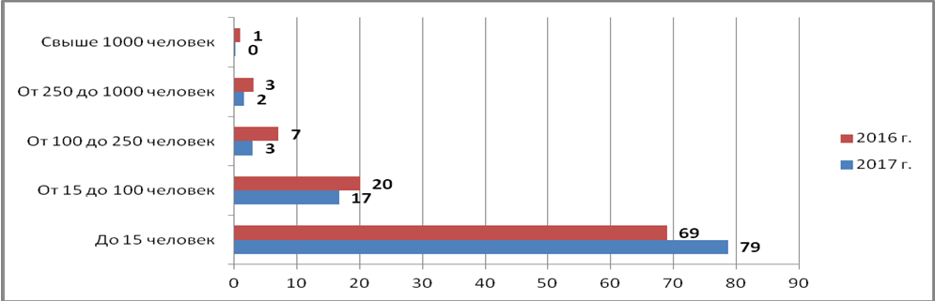

Рисунок 1 - Численность сотрудников организации

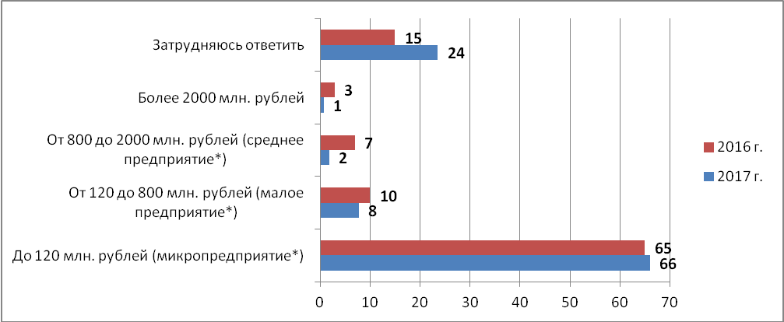

Рисунок 2 - Примерная величина годовой выручки организации

Таким образом, большая часть участников опросаработает намикропредприятиях.
Большинство респондентов заняты в соответствующей сфере деятельности более 5 лет (34%) (рисунок 3).

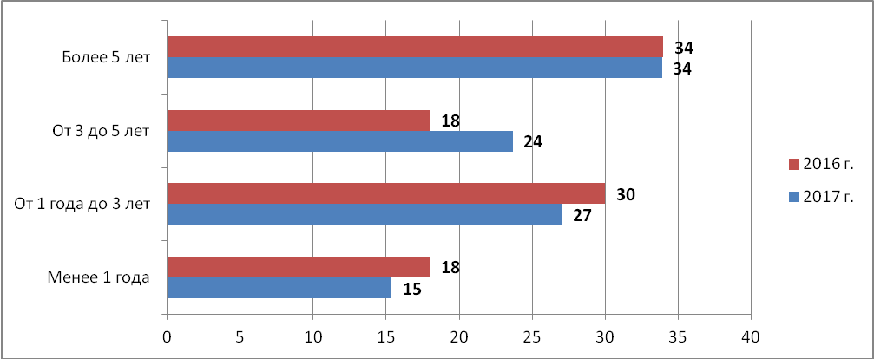

Рисунок 3 – Период, в течение которого бизнес осуществляет свою деятельность
Структура респондентов по видам экономической деятельности приведена в Таблице № 1.

Таблица № 1 – Распределение респондентов по видам экономической деятельности в 2017 г.
№ | Сферы экономической деятельности | Удельный вес от общего количества, %
 | Торговля оптовая и розничная, ремонт автотранспортных средств и мотоциклов | 38,4
 | Обрабатывающие производства и добыча полезных ископаемых | 13,7
 | Сельское, лесное хозяйство, охота, рыболовство и рыбоводство | 12,7
 | Предоставление прочих видов услуг | 11,4
 | Деятельность в области культуры, спорта, организации досуга и развлечений, гостиниц и предприятий общественного питания | 5,6
 | Деятельность в области здравоохранения и социальных услуг | 5,5
 | Строительство | 5,5
 | Транспортировка и хранение | 2,6
 | Водоснабжение; водоотведение, организация сбора и утилизации отходов, деятельность по ликвидации загрязнений.  Обеспечение электрической энергией, газом и паром; кондиционирование воздуха | 1,4
 | Образование и научная деятельность | 1,4
 | Деятельность финансовая и страховая; деятельность по операциям с недвижимым имуществом | 1,0
 | Деятельность в области информации и связи | 0,8
 | ВСЕГО | 100,00
В опросе приняли участие представители всех сфер бизнеса. Но наибольшую долю (более трети от всех опрошенных) составляют респонденты, работающие в сфере торговли. Второе место занимают респонденты, представляющие производственную сферу. Сфера сельского, лесного хозяйства и рыбоводства в регионе представлена чуть более 12% опрошенных. Довольно велика доля респондентов, точно не определивших к какой сфере деятельности они относятся и выбравших ответ «другое» - более 11%. Остальные виды деятельности представлены в выборке меньших пропорциях.
Следует отметить, что в 2016 г. сферу промышленности представляли 22,6% опрошенных.
Территориально респонденты реализуют наибольшую часть продукции на локальном рынке одного муниципального образования и Рязанской области.
В целом по региону в 2017 г. уровень конкуренции как умеренный оценило 40% предпринимателей, по сравнению с 2016 г. их доля возросла на 3 п.п. Высока доля тех, кто считает уровень конкуренции высоким (23%), при этом их доля снизилась на 12 п.п. (рисунок 4).

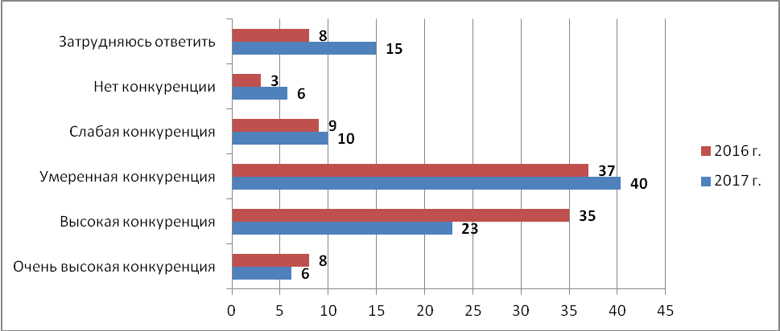

Рисунок 4 – Оценка уровня конкуренции на основном для бизнеса рынке, %

В отношении сегментов бизнеса, оценки так же в основном свидетельствуют об умеренном уровне конкуренции. Однако, 40% респондентов, представляющих сферу «Деятельность финансовая и страховая; деятельность по операциям с недвижимым имуществом» оценили уровень конкуренции как «высокий» и только 30%, как «умеренный». В сферах «Деятельность в области информации и связи» и «Образование и научная деятельность» большая часть участников опроса оценила уровень конкуренции как «слабый» (36,4% и 28,6% соответственно).
В целом по региону респонденты отмечают, что уровень конкуренции между организациями, которые они представляют, снижается, хотя и остается на довольно высоком уровне (рисунок 5). В частности, у каждого третьего бизнеса имеется более трех конкурентов, у каждого четвертого отмечается их большое количество.
Наличие значительного числа конкурентов отмечается респондентами в таких сегментах бизнеса как «Транспортировка и хранение» (36%), «Торговля оптовая и розничная, ремонт автотранспортных средств и мотоциклов» (34,7%) и «Предоставление прочих видов услуг» (28,4%). Об отсутствии конкурентов в сферах «Водоснабжение; водоотведение, организация сбора и утилизации отходов, деятельность по ликвидации загрязнений»; «Обеспечение электрической энергией, газом и паром; кондиционирование воздуха» заявили 43% опрошенных.

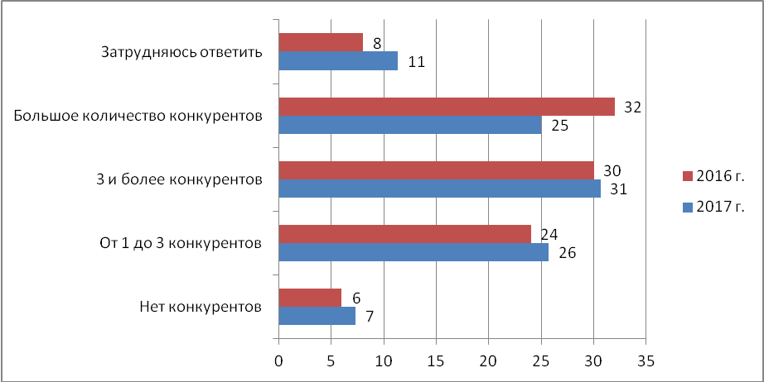

Рисунок 5 – Оценка количества конкурентов для бизнеса рынке, %
По оценке предпринимателей, на рынках Рязанской области, в среднем присутствует от 2 до 3 поставщиков товаров, работ и услуг (рисунок 6). О наличии большого числа поставщиков заявили респонденты сфер «Торговля оптовая и розничная, ремонт автотранспортных средств и мотоциклов» (42%), «Деятельность в области культуры, спорта, организации досуга и развлечений, гостиниц и предприятий общественного питания» (33%) и «Предоставление прочих видов услуг» (28%). Примечательно, что доля организаций сотрудничающих с большим числом поставщиков снизилась на 17 п.п. в 2017 г. по сравнению с 2016 годом.

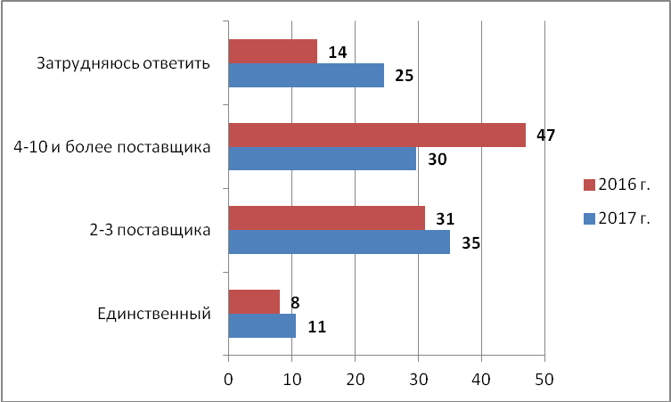

Рисунок 6 - Оценка примерного числа поставщиков основного закупаемого товара (работы, услуги) для производства и реализации продукции/оказания услуг, %

Стабильное количество конкурентов отметило большинство респондентов (41%), при этом доля представивших данную оценку возросла по сравнению с предыдущим годом на 8 п.п. (рисунок 7).
О сокращении количества конкурентов в 2017 г. заявили только 5% опрошенных. При этом, больше половины представителей сферы «Деятельность в области здравоохранения и социальных услуг» (54%) отмечают увеличение количества конкурентов на рынке.

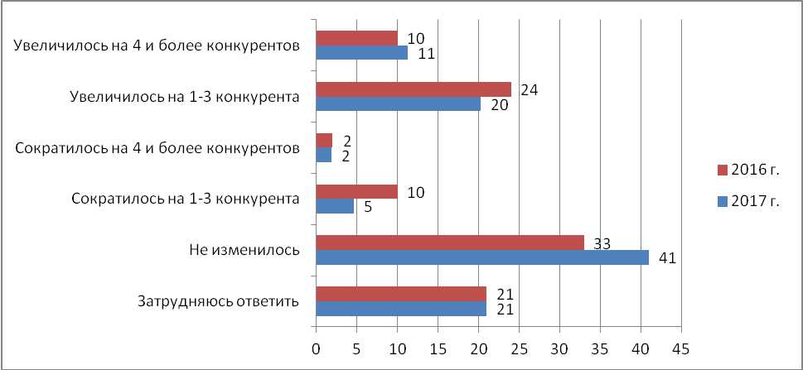

Рисунок 7 - Изменение количества конкурентов на основном для бизнеса рынке, %
Относительно причин такого положения респонденты в большинстве случаев затрудняются ответить (71% - 2017 г.; 63% - 2016 г.). Из оставшихся вариантов ответа в 2017 г. на 2п.п. респондентов меньше считают, что изменение количества респондентов связано с появлением (уходом с рынка) преимущественно российских участников, на 8п.п. - с появлением (уходом с рынка) преимущественно иностранных участников. Доля участников, указывающих обе причины, выросла на 2п.п. (рисунок 8).

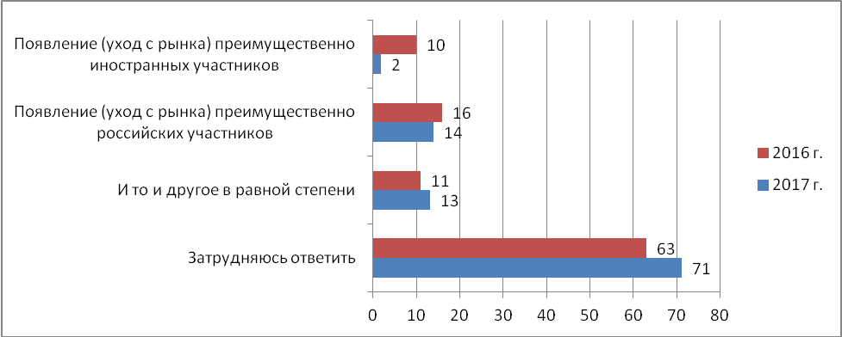

Рисунок 8 - Причины изменения количества конкурентов на основном для бизнеса рынке, %

Оценка общих условий ведения бизнеса приведена на рисунке 9 и в большинстве случаев воспринимается как удовлетворительная, при снижении показателя на 13п.п. в 2017 г., так же можно отметить рост хороших и отличных оценок в том же году на 14п.п. и 5 п.п. соответственно. Таким образом, положительно оценивают деловой климат 82% респондентов, против 76% в 2016 году.

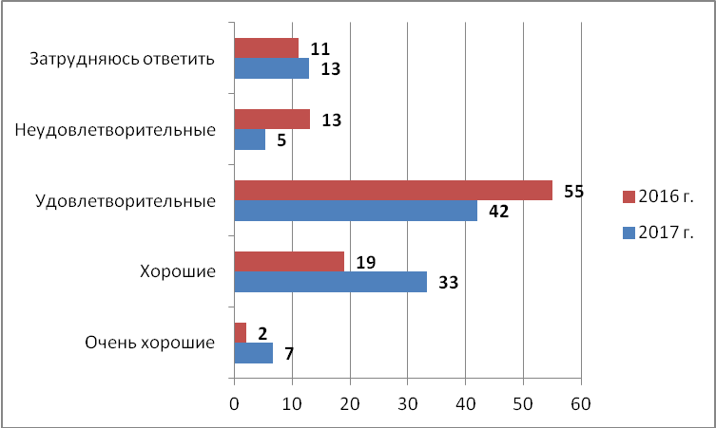

Рисунок 9 – Оценка общих условий ведения бизнеса в Рязанской области, %

В отношении большинства экономических сфер деятельности преобладают удовлетворительные оценки условий ведения предпринимательской деятельности в Рязанской области. Однако, преобладание хороших оценок отмечается у представителей таких сегментов как «Водоснабжение; водоотведение, организация сбора и утилизации отходов, деятельность по ликвидации загрязнений», «Обеспечение электрической энергией, газом и паром; кондиционирование воздуха» (57%), «Деятельность в области здравоохранения и социальных услуг» (44%) и «Предоставление прочих видов услуг» (38%).

На вопрос «Как бы Вы охарактеризовали деятельность органов власти на основном рынке для бизнеса?» получены следующие ответы, отраженные в Таблице 2.

Таблица 2 - Деятельность органов власти на рынке, который представляет организация
Варианты ответов | Удельный вес от общего количества, % |  | Абсолютное отклонение, п.п.
 | 2016 г. | 2017 г.
Органы власти помогают бизнесу своими действиями | 26,5 | 39,1 | +12,6
Органы власти ничего не предпринимают | 6,2 | 1,7 | -4,5
Органы власти не предпринимают каких-либо действий, но их участие необходимо | 11,9 | 4,0 | -7,9
Органы власти мешают бизнесу своими действиями | 8,2 | 2,2 | -6,0
В чем-то органы власти помогают, в чем-то мешают | 14,0 | 10,7 | -3,3
Затрудняюсь ответить | 33,2 | 41,0 | +7,8

Большее количество респондентов ответили, что органы власти помогают бизнесу своими действиями, причем в 2017 г. их число увеличилось более, чем на 12,6 п.п. Доля предпринимателей, считающих, что органы власти в чем-то помогают, а в чем-то мешают, снизилась на 6п.п..Количество респондентов полагающих, что органы власти не предпринимают каких-либо действий, уменьшилось более чем в 2 раза.
Но в 2017 г. остается значительной часть опрошенных, затрудняющихся с ответом на данный вопрос (41 %).
На вопросы «Насколько непреодолимы административные барьеры» и «Как изменился уровень административных барьеров» большинство респондентов затруднились ответить (Таблица 3 и 4). Мнение остальных делится практически поровну: о наличии административных барьеров заявляет около 30% респондентов, а об отсутствии - 33%. Однако отсутствие административных барьеров в 2017 г. отметили на 17,4п.п. участников опроса больше, чем в 2016 году.

Таблица 3 – Состояние административных барьеров
Варианты ответов | Удельный вес от общего количества, % |  | Абсолютное отклонение, п.п.
 | 2016 г. | 2017 г.
Есть непреодолимые административные барьеры | 6,9 | 3,9 | -3,0
Есть барьеры, преодолимые при осуществлении значительных затрат | 25,8 | 11,7 | -14,1
Административные барьеры есть, но они преодолимы без существенных затрат | 20,2 | 13,7 | -6,5
Административные барьеры отсутствуют | 15,7 | 33,1 | +17,4
Затрудняюсь ответить | 31,4 | 37,6 | +6,2

Таблица 4 - Изменение уровня административных барьеров
Варианты ответов | Удельный вес от общего количества, % |  | Абсолютное отклонение, п.п.
 | 2016 г. | 2017 г.
Административные барьеры были полностью устранены | 3,2 | 9,0 | +5,8
Бизнесу стало проще преодолевать административные барьеры, чем раньше | 9,8 | 11,8 | +2
Уровень и количество административных барьеров не изменился | 14,0 | 8,0 | -6,0
Бизнесу стало сложнее преодолевать административные барьеры, чем раньше | 20,8 | 5,1 | -15,7
Ранее административные барьеры отсутствовали, однако сейчас появились | 3,7 | 3,1 | -0,6
Административные барьеры отсутствуют, как и ранее | 8,7 | 22,2 | +13,5
Затрудняюсь ответить | 39,8 | 40,8 | +1,0

Несмотря на положительные оценки в целом по региону, мнение об отсутствии административных барьеров, является подавляющим в таких сферах экономической деятельности как «Деятельность финансовая и страховая; деятельность по операциям с недвижимым имуществом», «Образование и научная деятельность», «Предоставление прочих видов услуг», «Сельское, лесное хозяйство, охота, рыболовство и рыбоводство», «Транспортировка и хранение» и «Торговля оптовая и розничная, ремонт автотранспортных средств и мотоциклов». В других отраслях ситуация неоднозначна. Наибольшее расхождение во мнении наблюдается в сфере информации и связи. Здесь 63% респондентов говорят о наличии административных барьеров, из них преодолимыми их считают 50% опрошенных. Причемто, что уровень и количество административных барьеров в данной сфере не изменилось, отмечают так же большинство респондентов – 38%.
Среди административных барьеров, препятствующих ведению или открытию нового бизнеса, выделяются в 2017 г. высокие налоги (отметило 28,2% респондентов (допускалось несколько ответов)); нестабильность российского законодательства, регулирующего предпринимательскую деятельность (17,1%); коррупция (4,2%), сложность/затянутость процедуры получения лицензии (5,9%); сложность получения доступа к земельным участкам (5,4%). Вместе с тем следует отметить, что отсутствие ограничений отметили 27%респондентов (в 2016 г. - 15,4%).
Аналогичная тенденция прослеживается и в ответах по сегментам экономической деятельности. Однако представители торговой сферы в качестве существенных административных барьеров отдельно указали на присутствие большого количества федеральных торговых сетей.
Обращения за защитой прав в надзорные органы характерны лишь для 4,2% от общего числа опрошенных. В структуре обращений наибольшую долю составляют жалобы в Роспотребнадзор, прокуратуру, администрации муниципальных образований.
В связи с тем, что деятельность органов исполнительной власти и органов местного самоуправления рассматривается предпринимателями как существенная по степени влияния на конкурентную среду, проводимая политика в сфере содействия развитию конкуренции должна быть направлена на содействие формированию условий для развития предпринимательской деятельности, а также содействие устранению административных барьеров.
В качестве отраслей и сфер деятельности, в которых необходимо развивать конкуренцию в 2017 г. представители бизнеса отметили розничную и оптовую торговлю (13%), промышленное производство (12%), услуги ЖКХ, управление многоквартирными домами, вывоз и утилизации ТБО, дорожные работы (8%), бытовое обслуживание населения, услуги (8%), сельское хозяйство, переработку сельхозпродукции (7%). Прочие сферы деятельности в ответах респондентов встречались менее чем в 5% случаев.
В 2016 г. представители бизнеса в качестве приоритетных сфер деятельности выделяли: медицину (26,6%), жилищно-коммунальное хозяйство (9,1%), торговлю (8,9%), сельское хозяйство и производство продуктов питания (8,9%), образование (8,1%), промышленность (7%), услуги (6,6%), туризм (5,2%).
По мнению представителей бизнеса в качестве основных направлений работ по развитию конкуренции в 2017 г. по сравнению с данными 2016 г. остаются: контроль над ростом цен, обеспечение качества продукции, помощь начинающим предпринимателям (Таблица 5).

Таблица 5 – Основные направления работы по развитию конкуренции
Направления развития конкуренции | Доля (%) |  | Абсолютное отклонение, п.п.
 | 2016 г. | 2017 г.
1 | 2 | 3 | 4
Контроль над ростом цен | 24 | 21 | -3
Обеспечение качества продукции | 19 | 15 | -4
Помощь начинающим предпринимателям | 13 | 14 | +1
Юридическая защита предпринимателей | 6 | 10 | +4
Обеспечение того, чтобы конкуренция была добросовестной | 8 | 9 | +1
1 | 2 | 3 | 4
Обеспечение того, чтобы одна компания не начинала полностью диктовать условия на рынке | 6 | 6 | 0
Создание системы информирования населения о работе различных компаний, защите прав потребителей и состоянии конкуренции | 5 | 5 | 0
Создание условий для увеличения юридических и физических лиц (ИП), продающих товары или услуги | 4 | 5 | +1
Контроль работы естественных монополий, таких как водоснабжение, электро- и теплоснабжение, ж/д и авиатранспорт | 3 | 4 | +1
Обеспечение того, чтобы все желающие заняться бизнесом могли получить эту возможность | 6 | 4 | -2
Повышение открытости процедур муниципальных закупок | 2 | 2 | 0
Другое | 1 | 2 | +1
Ведение учета обращений граждан, связанных с проблемами развития конкуренции | 2 | 1 | -1
Сокращение муниципальных предприятий, оказывающих услуги населению, за счет появления новых коммерческих предприятий | 1 | 1 | 0

Описание базы респондентов 2017 г. в большинстве случаев соответствует прошлогодним характеристикам. Общий уровень конкуренции оценивается как умеренный.
Условия ведения предпринимательской деятельности в целом охарактеризованы респондентами положительно. По итогам года большинством опрошенных отмечается снижение административных барьеров. Доля положительных оценок влияния органов власти на деятельность бизнеса в целом возросла.

2.3.2. Результаты мониторинга удовлетворенности потребителей качеством товаров, работ и услуг на товарных рынках Рязанской области и состоянием ценовой конкуренции
В рамках мониторинга обработаны 2578 анкет населения. В опросе приняли участие жители города Рязани (административный центр), удельный вес которых в общем числе респондентов составил 22%, а также жители муниципальных образований Рязанской области, доля которых в общем числе респондентов составила 78%. Таким образом, при проведении опроса были охвачены жители Рязанской области, проживающие не только в административном центре, но и в различных районах области. Данная структура респондентов аналогична данным опроса 2016 г.
Из общего числа опрошенных лиц женщины составили 76,6% , мужчины – 23,4%. Информация о возрастной структуре респондентов представлена на рисунке 10.

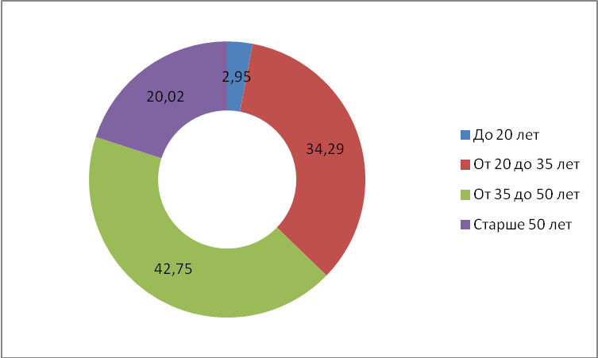

Рисунок 10 –Возрастная структура респондентов
Таким образом, в опросе примерно равнозначно приняли участие респонденты различных возрастных групп.
Наибольшая доля респондентов имеет высшее образование (68%) и относится к категории работающих (89,5%). Наличие детей указали 47% опрошенных.
Большая часть участников (52% в 2017 г. против 46% в 2016 г.) имеет среднемесячный доход на одного члена семьи в размере от 10 до 20 тыс. рублей (рисунок 15). Почти треть респондентов (24% в 2017 г. против 28% в 2016 г.) имеют доход в размере до 10 тысяч рублей, 17% респондентов обладают доходами от 20 до 30 тыс. рублей в месяц (в прошлом году - 19%).

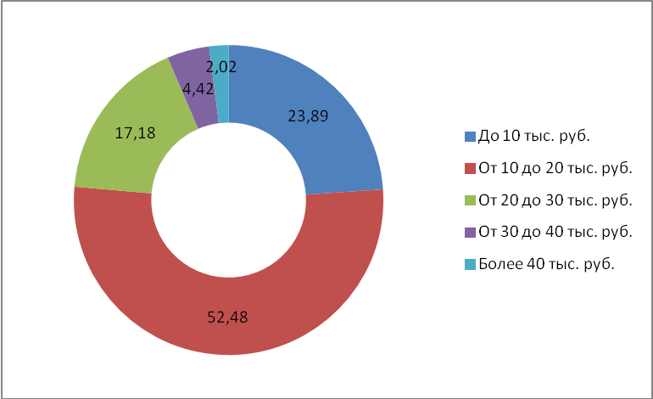

Рисунок 11 – Среднемесячный доход на одного члена семьи респондентов

Анализ полученных данных позволяет говорить о том, что преимущественно в опросе приняли участие работающие женщины с высшим образованием в возрасте от 18 до 50 лет (экономически активное население), со средним месячным доходом на одного члена семьи от 10 до 20 тыс. рублей. Аналогичная структура респондентов была в прошлом году. Оценка населением количества организаций представлена в таблице 6.

Таблица 6 – Оценка населением количества организаций, оказывающих услуги (в % от общего числа опрошенных)
Наименование рынка | Избыточно |  | Достаточно |  | Мало |  | Нет совсем |  | Затрудняюсь ответить
 | 2016 | 2017 | 2016 | 2017 | 2016 | 2017 | 2016 | 2017 | 2016 | 2017
1 | 2 | 3 | 4 | 5 | 6 | 7 | 8 | 9 | 10 | 11
Социально значимые рынки
Услуги дошкольного образования | 2 | 2 | 60 | 56 | 26 | 29 | 2 | 2 | 10 | 12
Услуги детского отдыха и оздоровления | 1 | 1 | 37 | 31 | 42 | 41 | 9 | 11 | 11 | 16
Услуги дополнительного образования детей (кружки, секции и пр.) | 1 | 1 | 50 | 46 | 37 | 36 | 2 | 2 | 10 | 14
Медицинские услуги | 2 | 2 | 49 | 45 | 42 | 45 | 3 | 3 | 4 | 5
Услуги психолого-педагогического сопровождения детей с ОВЗ | 1 | 1 | 23 | 22 | 31 | 27 | 12 | 13 | 33 | 37
Услуги в сфере культуры | 2 | 1 | 53 | 55 | 34 | 33 | 3 | 2 | 8 | 9
Услуги жилищно-коммунального хозяйства | 2 | 1 | 47 | 48 | 35 | 37 | 5 | 3 | 11 | 10
Перевозки пассажиров наземным транспортом | 4 | 2 | 65 | 63 | 25 | 26 | 2 | 3 | 4 | 5
1 | 2 | 3 | 4 | 5 | 6 | 7 | 8 | 9 | 10 | 11
Услуги связи | 4 | 3 | 79 | 80 | 12 | 12 | 1 | 1 |  | 4
Социальное обслуживание населения | 1 | 1 | 46 | 49 | 31 | 27 | 3 | 2 | 19 | 21
Рынок розничной торговли | 13 | 12 | 68 | 69 | 15 | 15 | 3 | 2 | 1 | 3
Дополнительные рынки
Общественное питание | - | 3 | - | 57 | - | 28 | - | 3 | - | 8
Бытовые услуги населению | - | 2 | - | 48 | - | 35 | - | 5 | - | 10
Продукты питания | 18 | 21 | 74 | 72 | 6 | 4 | 1 | 1 | 1 | 2
Одежда и обувь | 11 | 11 | 61 | 61 | 22 | 24 | 5 | 2 | 1 | 2
Бытовая техника | 9 | 8 | 69 | 65 | 18 | 21 | 2 | 3 | 2 | 3
Лекарственные препараты | 11 | 13 | 75 | 76 | 11 | 8 | 1 | 1 | 2 | 2
Строительные материалы | 7 | 7 | 73 | 71 | 15 | 16 | 1 | 1 | 4 | 5
Услуги в сфере туризма | 3 | 2 | 35 | 36 | 34 | 29 | 14 | 15 | 14 | 18
Услуги по управлению МКД | 3 | 2 | 42 | 40 | 28 | 26 | 6 | 5 | 21 | 27
Как и в 2016 г. большая часть респондентов отметила недостаточное количество организаций, оказывающих услуги на следующих социально значимых рынках Рязанской области:
- услуги детского отдыха и оздоровления – 51% от общего числа выбрали ответы «мало» и «нет совсем» (аналогично показателю прошлого года);
- услуги психолого-педагогического сопровождения детей с ограниченными возможностями здоровья – 40% (по сравнению с 2016 г. снижение на 3 п.п.);
- медицинские услуги – 48% (по сравнению с 2016 г. рост на 3 п.п.).
При этом значительная часть респондентов считает достаточным количество организаций, оказывающих:
- услуги дошкольного образования (58%, в 2016 году - 62%),
- услуги дополнительного образования детей (47%, в 2016 году - 51%),
- услуги по социальному обслуживанию населения (50%, в 2016 году - 46%),
- услуги на рынке услуг связи (83% от общего числа, аналогично прошлому году),
- услуги на рынке розничной торговли (81%, аналогично прошлому году),
- услуги в сфере ЖКХ (49%, аналогично прошлому году),
- услуги на рынке услуг перевозок пассажиров наземным транспортом на межмуниципальных маршрутах (66%, в 2016 году - 69%).
Таким образом, в 2017 г. отмечены некоторые незначительные изменения в восприятии количества организаций, оказывающих услуги на социально значимых рынках Рязанской области, однако все они не превышают 4 п.п. от уровня предыдущего года.
По дополнительным рынкам, как и в прошлом году, большая часть респондентов отметила достаточное количество организаций, оказывающих услуги, за исключением рынка услуг туризма, где 44% от общего числа респондентов выбрали ответы «мало» и «нет совсем» (по сравнению с уровнем прошлого года показатель снизился на 3п.п.).
Так же было исследовано изменение количества организаций, представляющих услуги на приоритетных и социально значимых рынках Рязанской области, в течение последних трех лет (Таблица 7).

Таблица 7 – Оценка населением изменения количества организаций, оказывающих услуги на рынках Рязанской области, в течение последних трех лет (в % от общего числа опрошенных)
Наименование рынка | Снизилось |  | Не изменилось |  | Увеличилось |  | Затрудняюсь ответить
 | 2016 | 2017 | 2016 | 2017 | 2016 | 2017 | 2016 | 2017
Социально значимые рынки
Услуги дошкольного образования | 5 | 4 | 48 | 48 | 24 | 18 | 23 | 30
Услуги детского отдыха и оздоровления | 7 | 6 | 48 | 46 | 15 | 9 | 30 | 39
Услуги дополнительного образования детей (кружки, секции и пр.) | 6 | 5 | 44 | 43 | 24 | 19 | 26 | 33
Медицинские услуги | 17 | 16 | 48 | 51 | 21 | 18 | 14 | 15
Услуги психолого-педагогического сопровождения детей с ограниченными возможностями здоровья | 5 | 4 | 37 | 31 | 9 | 7 | 49 | 58
Услуги в сфере культуры | 7 | 5 | 48 | 52 | 21 | 18 | 24 | 25
Услуги жилищно-коммунального хозяйства | 10 | 10 | 56 | 57 | 12 | 8 | 22 | 26
Перевозки пассажиров наземным транспортом | 10 | 10 | 52 | 55 | 23 | 19 | 15 | 16
Услуги связи | 5 | 5 | 54 | 60 | 28 | 19 | 13 | 16
Социальное обслуживание населения | 6 | 5 | 48 | 50 | 12 | 8 | 34 | 37
Дополнительные рынки
Продукты питания | 6 | 7 | 26 | 31 | 60 | 53 | 8 | 9
Одежда и обувь | 13 | 11 | 43 | 46 | 37 | 33 | 7 | 10
Бытовая техника | 10 | 8 | 46 | 54 | 34 | 25 | 10 | 13
Лекарственные препараты | 6 | 4 | 37 | 39 | 48 | 46 | 9 | 11
Строительные материалы | 4 | 4 | 42 | 46 | 41 | 33 | 13 | 17
Услуги в сфере туризма | 6 | 4 | 44 | 43 | 15 | 14 | 35 | 39
Услуги по управлению многоквартирными домами | 8 | 7 | 49 | 45 | 13 | 9 | 30 | 39

Большая часть респондентов отметила, что количество организаций, оказывающих услуги на социально значимых рынках Рязанской области, в течение последних трех лет преимущественно не менялось. При этом значительная часть респондентов отметила увеличение количества организаций в сфере торговли.
Также следует отметить, что 58% от общего числа респондентов затруднились оценить изменения на рынке услуг психолого-педагогического сопровождения детей с ограниченными возможностями здоровья. В большей степени это связано с недостаточным уровнем развития указанного рынка, по сути, он еще только формируется.
Кроме того, третья часть респондентов не смогла оценить изменения, происходящие на рынках социального обслуживания, дошкольного образования, дополнительного образования, детского отдыха и оздоровления.
Количество поставщиков на дополнительных рынках также получили различные оценки со стороны опрошенных. В частности, на рынках туристических услуг, строительных материалов, бытовой техники, одежды и обуви большинство респондентов отметили отсутствие изменений в количестве поставщиков (43%, 46%, 5% и 46% опрошенных соответственно). На рынках лекарственных средств и продуктов питания 46% и 53% респондентов соответственно зафиксировали увеличение количества организаций. Данные тенденции полностью соответствуют показателям прошлого года. Размер отклонений в упомянутых показателях составляет не более 4 п.п.
Результаты удовлетворенности уровнем цен, качеством и возможностью выбора услуг на социально значимых рынках Рязанской области представлены на рисунках 12-17.
Практически на всех социально значимых и дополнительных рынках параметр «цена» оценивается респондентами как удовлетворительный. Исключением здесь является рынок услуг психолого-педагогического сопровождения детей с ОВЗ (67% выбрали ответ «неудовлетворительно» и «затрудняюсь ответить»).
В отношении большинства дополнительных рынков параметр «цены товаров, работ и услуг» также оценивается как удовлетворительный, за исключением рынка услуг по управлению многоквартирными домами (56% выбрали ответ «неудовлетворительно» и «затрудняюсь ответить»).
Сравнение оценок параметра «цены» в 2017 г. с результатами опроса 2016 г. позволяет сделать следующие выводы:
- На рынках услуг связи, дополнительного образования детей, детского отдыха и оздоровления, культуры и розничной торговли удовлетворенность продукцией в 2017 г. повысилась по сравнению с прошлым годом (рисунок 12);
- На рынке услуг психолого-педагогического сопровождения детей с ограниченными возможностями здоровья существенно возросла неудовлетворенность уровнем цен (с 52% до 67%).
- По дополнительным рынкам оценки параметра «цены» изменились в сторону роста удовлетворенности населения, за исключением рынка услуг по управлению многоквартирными домами, на котором неудовлетворенность уровнем цен возросла с 41% в 2016 г. до 56% в 2017 г. (рисунок 13).
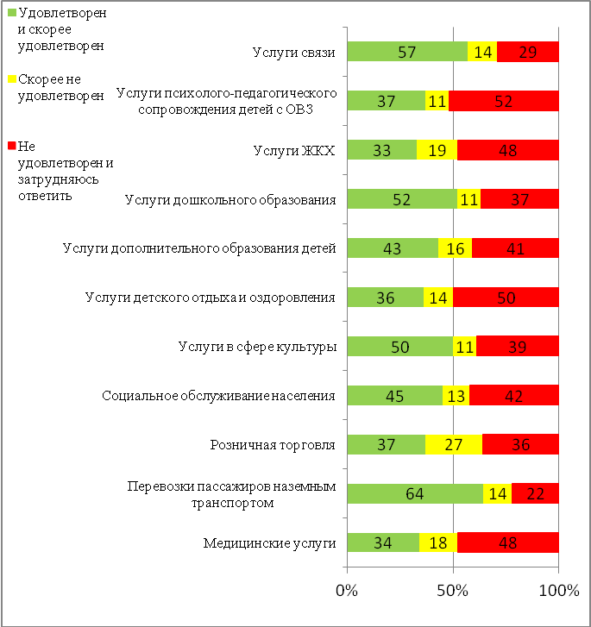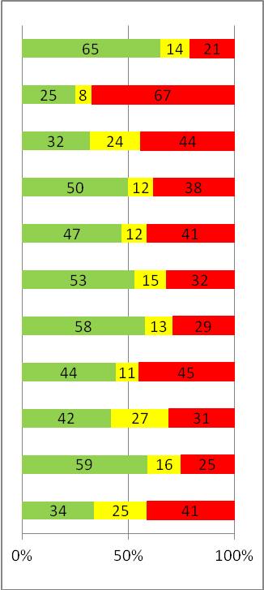
2016 г. | 2017 г.
Рисунок 12 – Оценки удовлетворенности ценами на социально значимых рынках в 2016 и 2017 гг.

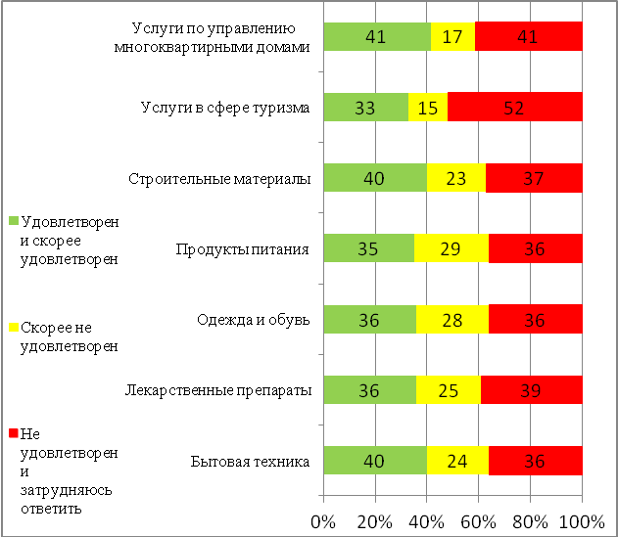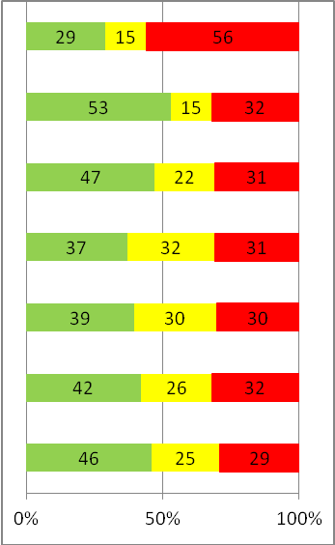
2016 г. | 2017 г.
Рисунок 13 – Оценки удовлетворенности ценами на дополнительных рынках в 2016 и 2017 гг.
В отношении параметра «качество товаров» на большинстве социально-значимых рынков респондентами были выбраны ответы «удовлетворен и скорее удовлетворен». Исключением здесь являются рынки детского отдыха и оздоровления, услуг психолого-педагогического сопровождения детей с ОВЗ, где доля выбравших ответы «неудовлетворен и затрудняюсь ответить» составила 50% и 67% соответственно (рисунок 14).
Параметр «качество» по дополнительным рынкам в большинстве случаев сводятся к удовлетворительным оценкам за исключением рынка лекарственных препаратов, услуг в сфере туризма и услуг по управлению многоквартирными домами, где количество опрошенных, неудовлетворенных качеством продукции составляет 63%, 52% и 54% соответственно.
Анализ динамики оценок рассматриваемого параметра в 2016-2017 гг. показал, что на большинстве социально-значимых рынков удовлетворенность качеством товаров, работ и услуг понизилась, за исключением рынка услуг в сфере культуры, где рост удовлетворенности составил 4 п.п.
На дополнительных рынках также отмечается падение уровня удовлетворенности качеством продукции. Исключением является рынок строительных материалов, где количество респондентов, выбравших варианты ответа «удовлетворен и скорее удовлетворен», повысилось с 40% в 2016 г. до 64% в 2017 г. (рисунок 15).

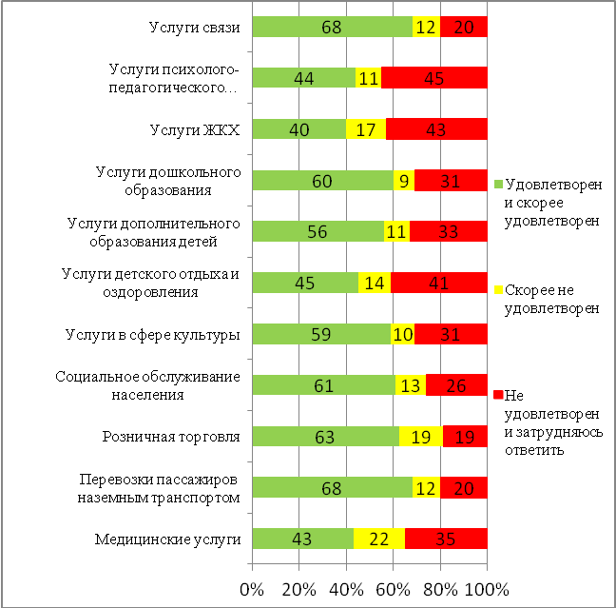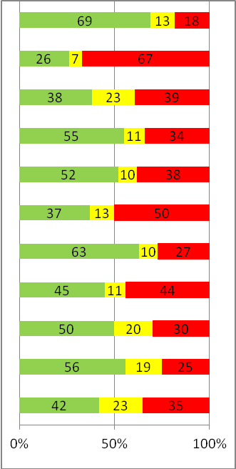
2016 г. | 2017 г.
Рисунок 14 - Оценки удовлетворенности качеством товаров и услуг на социально значимых рынках в 2016 и 2017 гг.

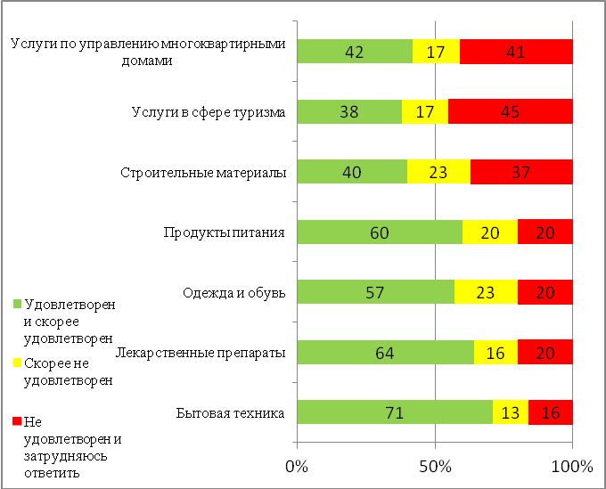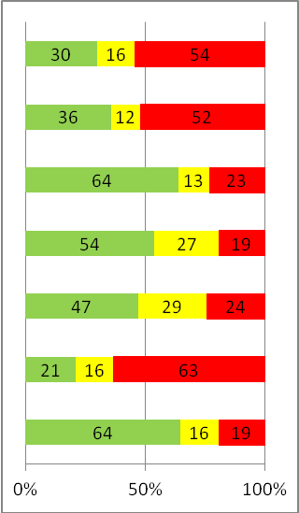
2016 г. | 2017 г.
Рисунок 15 – Оценки удовлетворенности качеством на дополнительных рынках в 2016 и 2017 гг.

Возможность выбора в 2017 г. оценивается населением как удовлетворительная на большинстве социально значимых рынках (рисунок16).

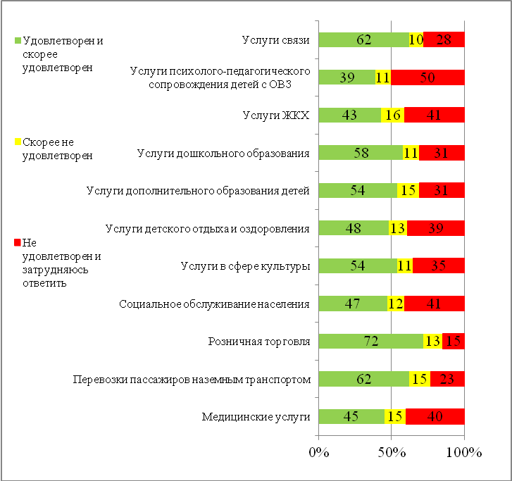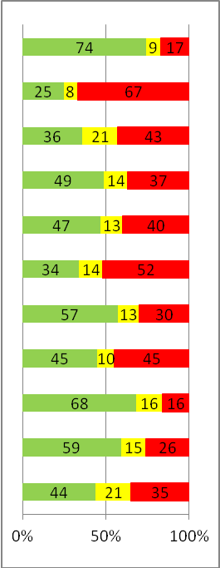
2016 г. | 2017 г.
Рисунок 16 – Оценки удовлетворенности возможностью выбора на социально значимых рынках в 2016 и 2017 гг.
Неудовлетворенность параметром «возможность выбора» отмечается только на рынках:
- услуги детского отдыха и оздоровления – 52% опрошенных;
- услуги психолого-педагогического сопровождения детей с ОВЗ – 67% опрошенных;
- услуги ЖКХ – 43% опрошенных.
По большинству дополнительных рынков параметр «возможность выбора» оценивается как удовлетворительный, за исключением рынка услуг по управлению многоквартирными домами и услуг в сфере туризма, где доли респондентов, выбравших ответы «неудовлетворен и затрудняюсь ответить» составили 54% и 50% соответственно (рисунок 17).

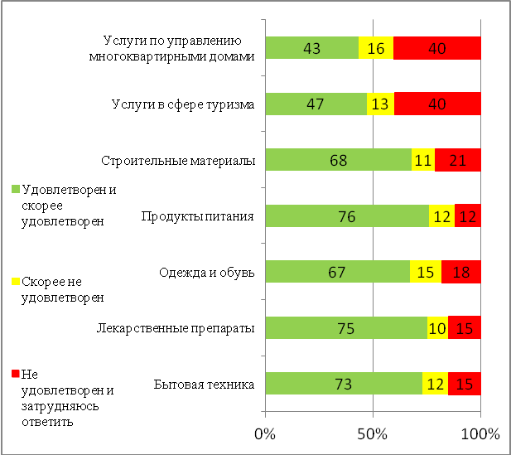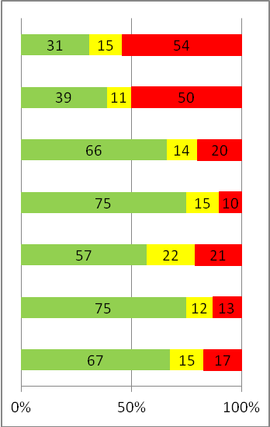
2016 г. | 2017 г.

Рисунок 17 – Оценки удовлетворенности возможностью выбора на дополнительных рынках в 2016 и 2017 гг.

Анализ динамики оценок параметра «возможность выбора» по социально значимым рынкам в 2016-2017 гг. показывает, что по большинству рынков удовлетворенность респондентов снизилась. Наиболее существенное снижение наблюдается:
- по рынку услуг психолого-педагогического сопровождения детей с ОВЗ с 39% до 25%;
- по рынку услуг ЖКХ с 43% до 36%;
- по рынку услуг дошкольного образования с 58% до 49%;
- по рынку услуг дополнительного образования детей с 54% до 47%;
- по рынку услуг детского отдыха и оздоровления с 39% до 34%.
Единственным исключением из отмеченных тенденций является рынок услуг связи, удовлетворенность возможностью выбора на котором возросла с 62% до 74%.
По дополнительным рынкам в течение рассматриваемого периода также наблюдается снижение удовлетворенности возможностью выбора.
По итогам опроса респондентами были определены основные направления развития конкуренции, представленные в таблице 8.

Таблица 8 – Основные направления развития конкуренции, выявленные в ходе опроса
Наименование | Доля респондентов, %
 | 2016 г. | 2017 г.
ЖКХ | 22 | 8
Медицина | 15 | 9
Розничная и оптовая торговля | 13 | 13
Туризм | 5 | -
Во всех | 5 | 1
Сельское хозяйство, продукты питания | 7 | 7
Бытовое обслуживание, услуги | 5 | 8
Образование | 3 | 5
Производство | 3 | 12
Транспорт | 2 | 4
Культура и спорт | 2 | 5
Строительство, строительные материалы | 2 | 4
Общественное питание | 2 | 2
Социальная сфера | 2 | 2
Другие | 10 | 14
Затрудняюсь ответить | 4 | 6
В 2017 г. основными направлениями для развития конкуренции, выделенными респондентами, стали сфера производства, розничной и оптовой торговли, а также ЖКХ и медицина, бытовое обслуживание и услуги. По сравнению с 2016 г. новыми направлениями являются сфера производства, бытовое обслуживание и услуги, которые в прошлом году отмечались меньшей долей респондентов.
Респондентам было также предложено определить основные направления работы для развития конкуренции. Мнения участников относительно того, на что должна быть направлена работа по развитию конкуренции, представлена в Таблице 9.
Таким образом, главными направлениями работы, направленной на развитие конкуренции, должны стать (в порядке убывания популярности): контроль над ростом цен; обеспечение качества продукции; помощь начинающим предпринимателям; их юридическая защита; обеспечение того, чтобы конкуренция была добросовестной. По сравнению с прошлым годом основные направления остались прежними, повысилось значение работы с начинающими предпринимателями и защиты их прав.

Таблица 9 – Основные направления работы по развитию конкуренции
№ | Показатель | Доля (%)
 |  | 2016 | 2017
1 | Создание условий для увеличения юридических и физических лиц (ИП), продающих товары и услуги | 4 | 5
2 | Создание системы информирования населения о работе различных компаний, защите прав потребителей и состоянии конкуренции | 6 | 5
3 | Обеспечение того, чтобы одна компания не начинала полностью диктовать условия на рынке | 9 | 6
4 | Контроль над ростом цен | 31 | 21
5 | Обеспечение качества продукции | 20 | 15
6 | Обеспечение того, чтобы конкуренция была добросовестной | 8 | 9
7 | Обеспечение того, чтобы все желающие заняться бизнесом могли получить эту возможность | 3 | 4
8 | Помощь начинающим предпринимателям | 5 | 14
9 | Контроль работы естественных монополий, таких как водоснабжение, электро- и теплоснабжение, ж/д и авиатранспорт | 6 | 4
10 | Сокращение муниципальных предприятий, оказывающих услуг населению, за счет появления новых коммерческих предприятий | 1 | 1
11 | Повышение открытости процедур муниципальных закупок | 2 | 2
12 | Ведение учета обращений граждан, связанных с проблемами развития конкуренции | 1 | 1
13 | Юридическая защита предпринимателей | 2 | 10
14 | Другое | 2 | 3

2.3.3. Результаты мониторинга удовлетворенности субъектов предпринимательской деятельности и потребителей товаров, работ и услуг качеством (уровнем доступности, понятности и удобства получения) официальной информации о состоянии конкурентной среды на рынках товаров, работ и услуг Рязанской области
Оценка удовлетворенности официальной информацией о состоянии конкуренции в Рязанской области, размещаемой в средствах массовой информации, со стороны представителей бизнеса показала, что респонденты в целом удовлетворены официальной информацией о состоянии конкуренции в Рязанской области, размещаемой в средствах массовой информации(рисунок18).

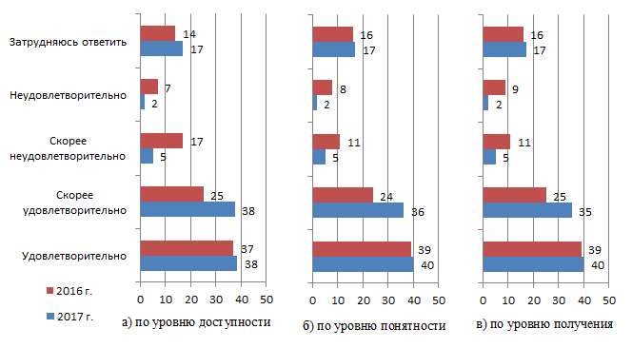

Рисунок 18 - Оценка уровня удовлетворенности официальной информацией о состоянии конкуренции в Рязанской области представителями бизнеса, %

Это свидетельствует о том, что в регионе относительно хорошо проработана система информирования о состоянии конкуренции.
Оценка удовлетворенности официальной информацией о состоянии конкуренции в Рязанской области, размещаемой в средствах массовой информации, со стороны населения показана на рисунке 19.
Анализ показывает, что на протяжении 2016-2017 гг. удовлетворенность информацией о состоянии конкуренции существенно не изменилась. Возросла доля респондентов, затруднившихся с ответом, остальные группы ответов снизили свою долю по сравнению с прошлым годом.

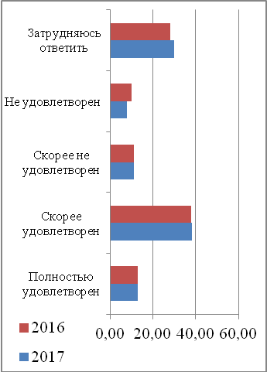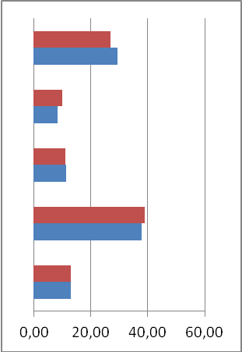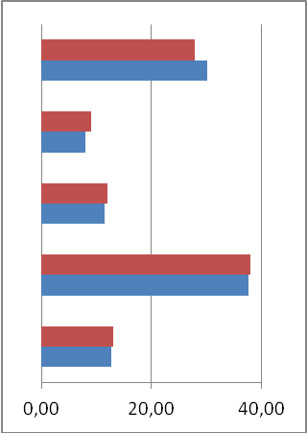

а) уровнем доступности | б) уровнем понятности | в) уровнем получения

Рисунок 19 - Оценка уровня удовлетворенности официальной информацией о состоянии конкуренции в Рязанской области представителями населения, %
Официальная информация о состоянии конкуренции в целом оценивается положительно, при этом доля респондентов, выбравших ответы «удовлетворен» и «скорее удовлетворен» за 2017 г. заметно возросла.
Ответы «неудовлетворен» и «скорее неудовлетворен» за 2017 г. находятся в сумме на уровне статистической погрешности и имеют явную тенденцию к снижению относительно 2016 г. (рисунок 18, 19).

2.3.4. Результаты мониторинга деятельности субъектов естественных монополий на территории Рязанской области
Проведенный мониторинг позволил сформировать перечень рынков, на которых присутствуют субъекты естественных монополий. Их направления работы связаны в основном с коммунальным обеспечением жизнедеятельности населения. В данный перечень входят организации, занимающиеся обеспечением вывоза ТБО, тепло-, водо-, газо- и электроснабжения, управлением эксплуатацией жилищного фонда и т.д. (Приложение № 1).
В рамках мониторинга предпринимателям было предложено оценить характеристики услуг субъектов естественных монополий в Рязанской области по следующим критериям: сроки получения доступа, сложность (количество) процедур подключения, стоимость подключения. Результаты представлены в таблице 10.

Таблица 10 – Характеристика услуг субъектов естественных монополий предпринимателями (в % от общего числа респондентов)
Год | Сроки получения доступа |  |  | Сложность (количество) процедур подключения |  |  | Стоимость подключения
 | Удовлет-воритель-но | Неудов-летвори-тельно | За-труд-няюсьотве-тить | Удовлет-ворительно | Неудов-летвори-тельно | Затруд-няюсьотве-тить | Удовлет-воритель-но | Неудов-летвори-тельно | Затруд-няюсьотве-тить
Водоснабжение, водоотведение
2016 | 59 | 23 | 18 | 61 | 19 | 20 | 64 | 24 | 12
2017 | 72 | 9 | 19 | 70 | 9 | 20 | 66 | 14 | 20
+/- | +13 | -14 | +1 | +9 | -10 | 0 | +2 | -10 | +8
Газоснабжение
2016 | 66 | 16 | 18 | 60 | 21 | 19 | 58 | 23 | 19
2017 | 69 | 11 | 20 | 69 | 10 | 21 | 62 | 16 | 22
+/- | +3 | -5 | +2 | +9 | -11 | +2 | +4 | -7 | +3
Электроснабжение
2016 | 67 | 19 | 14 | 63 | 18 | 19 | 57 | 22 | 21
2017 | 74 | 8 | 19 | 73 | 7 | 20 | 68 | 12 | 20
+/- | +7 | -11 | +5 | +10 | -11 | +1 | +11 | -10 | -1
Теплоснабжение
2016 | 59 | 22 | 19 | 57 | 19 | 24 | 56 | 20 | 24
2017 | 65 | 6 | 29 | 65 | 6 | 29 | 61 | 10 | 29
+/- | +6 | -16 | +10 | +8 | -13 | +5 | +5 | -10 | +5
Услуги электросвязи (телефонной связи)
2016 | 66 | 19 | 15 | 60 | 22 | 18 | 61 | 20 | 19
2017 | 72 | 7 | 22 | 71 | 6 | 23 | 66 | 10 | 23
+/- | +6 | -12 | +7 | +11 | -16 | +5 | +5 | -10 | +4
Большинство опрошенных предпринимателей констатировало возрастающую удовлетворенность по срокам предоставления услуг субъектов естественных монополий в 2017 г. по отношению к данным 2016 г.: услуги газоснабжения (+3 п.п.), услуги электроснабжения (+7 п.п.), услуги теплоснабжения (+6 п.п.), услуги телефонной связи (+6 п.п.), услуги водоснабжения и водоотведения (+13 п.п.).
Оценка характеристик услуг субъектов естественных монополий по сложности (количеству) процедур подключения также показала, что мнение респондентов имеет склонность к удовлетворительным оценкам данного параметра. Причем заметно снизилось количество неудовлетворительных оценок. Больше респондентов в сравнении с аналогичным периодом прошлого года удовлетворены услугами водоснабжения и водоотведения (+9 п.п.), газоснабжения – (+9 п.п.), электроснабжения – (+10 п.п.), теплоснабжения – (+8 п.п.), услугами электросвязи – (+11 п.п.)
Учитывая полученные результаты, очевиден факт проведения довольно большой работы в области сокращения числа барьеров на пути процедур подключения.
Оценка характеристик услуг субъектов естественных монополий по стоимости подключения показала, что респонденты в большинстве случаев выбирали вариант ответа «удовлетворен», а число неудовлетворительных ответов снизилось практически на 10 п.п.
Оценка сложности (количество процедур) и сроков получения доступа к услугам показала, что, по мнению респондентов, сложнее всего получить доступ к земельным участкам, поскольку потребуется совершить большое количество процедур и потратить на это больше времени (таблица 11). Быстрее всего и легче всего подключиться к телефонной сети.

Таблица 11 – Оценка сложности (количество процедур) и сроков получения доступа к услугам (в % от общего числа респондентов)
Год | Количество процедур |  |  |  | Сроки получения услуги (дней)
 | до 1 | от 2  до 4 | от 5  до 10 | Свыше 10 | до 7 | от 8  до 14 | от 15  до 30 | свыше 30
1 | 2 | 3 | 4 | 5 | 6 | 7 | 8 | 9
Подключение к электросетям
2016 | 67 | 22 | 9 | 2 | 58 | 12 | 22 | 8
2017 | 60 | 33 | 4 | 3 | 42 | 21 | 33 | 4
+/- | -7 | +11 | -5 | +1 | -16 | +9 | +11 | -4
 | Подключение к сетям водоснабжения и водоотведения
2016 | 68 | 22 | 8 | 2 | 53 | 13 | 25 | 9
2017 | 58 | 34 | 6 | 2 | 45 | 28 | 24 | 3
+/- | -10 | +12 | -2 | 0 | -8 | +15 | -1 | -6
 | Подключение к тепловым сетям
2016 | 68 | 21 | 8 | 3 | 53 | 12 | 25 | 10
2017 | 59 | 32 | 7 | 2 | 42 | 18 | 37 | 4
+/- | -9 | +11 | -1 | -1 | -11 | +6 | +12 | -6
 | Подключение к телефонной сети
2016 | 77 | 18 | 3 | 2 | 62 | 19 | 14 | 5
1 | 2 | 3 | 4 | 5 | 6 | 7 | 8 | 9
2017 | 58 | 34 | 6 | 2 | 54 | 17 | 27 | 3
+/- | -19 | +16 | +3 | 0 | -8 | -2 | +13 | -2
 | Подключение и доступ к земельному участку
2016 | 65 | 21 | 11 | 3 | 49 | 7 | 19 | 25
2017 | 52 | 34 | 12 | 2 | 34 | 17 | 36 | 13
+/- | -13 | +13 | +1 | -1 | -15 | +10 | +17 | -12

В рамках мониторинга населению также было предложено оценить качество услуг субъектов естественных монополий в Рязанской области (таблица 12).

Таблица 12 – Оценка качества услуг субъектов естественных монополий населением (в % от общего числа респондентов)
Вид услуг | Удовлетворительно |  |  | Неудовлетворительно |  |  | Затрудняюсь ответить
 | 2016 | 2017 | Откло-нение | 2016 | 2017 | Откло-нение | 2016 | 2017 | Откло-нение
Водоснабжение, водоотведение | 59 | 58 | -1 | 35 | 34 | -1 | 6 | 8 | +2
Водоочистка | 47 | 46 | -1 | 42 | 42 | 0 | 11 | 12 | +1
Газоснабжение | 84 | 82 | -2 | 10 | 10 | 0 | 6 | 8 | +2
Электроснабжение | 81 | 79 | -2 | 15 | 15 | 0 | 4 | 6 | +2
Теплоснабжение | 62 | 57 | -5 | 22 | 23 | +1 | 16 | 20 | +4
Услуги электросвязи | 76 | 71 | -5 | 14 | 15 | +1 | 10 | 14 | +4

В 2017 г. среди респондентов от населения, по-прежнему, высокая доля «удовлетворенных» потребителей характерна для услуг газоснабжения, электроснабжения и электросвязи (82%, 79% и 71% респондентов выбрали ответ «удовлетворен» и «скорее удовлетворен»). Доля респондентов, считающих деятельность по предоставлению указанных услуг, неудовлетворительной не превышает 15%.
Водоснабжение и водоотведение оценивается как удовлетворительное только 58% респондентов, 34% опрошенных считают их неудовлетворительными.
Теплоснабжение считается удовлетворительным 57% опрошенных, 23% респондентов считают его неудовлетворительным.
Наибольшая доля «неудовлетворенных» потребителей характерна для услуг водоочистки (42% респондентов). При этом 46% респондентов оценивают данные услуги как удовлетворительные.
Оценка основных характеристик услуг субъектов естественных монополий показала, что респонденты в большинстве случаев выбирали вариант ответа «удовлетворен».

Федеральным законом от 17.08.1995 № 147-ФЗ «О естественных монополиях» к деятельности субъектов естественных монополий, регулируемых ГУ РЭК Рязанской области, отнесены следующие сферы:
- железнодорожные перевозки в пригородном сообщении;
- услуги по передаче электрической энергии;
- услуги по передаче тепловой энергии;
- водоснабжение и водоотведение с использованием централизованных системы, систем коммунальной инфраструктуры.
Тариф на перевозки пассажиров железнодорожным транспортом в пригородном сообщении в Рязанской области установлен на 2016 год в размере 20,50 руб. за 1 зону (10 пасс.км). Рост тарифа составил 113,9% к уровню 2015 года (18,00 руб. за 1 зону (10 пасс.км).
С 1 января 2017 года на территории Рязанской области на пригородные железнодорожные перевозки установлен тариф в размере 21,50 руб. за 1 зону (10 пасс.км). Рост тарифа по отношению к тарифу 2016 года на 4,9%.
Причинами роста тарифов является увеличение расходов на осуществление перевозок пассажиров, а также снижение пассажирооборота.
В 2017 году на территории Рязанской области оказание услуг по передаче тепловой энергии, теплоносителя осуществлялись следующими организациями: АО «Рязанская нефтеперерабатывающая компания», МУП «ЖКХ Горизонт», ООО «Сасовские тепловые сети».

Для потребителей АО «Рязанская нефтеперерабатывающая компания» установлены тарифы, где наблюдается общая тенденция роста тарифов в 2016-2017 гг. Колебания размера тарифов в течение этого периода вызваны наличием полугодовой календарной разбивки.

Год |  | Вид теплоносителя |  | Вид теплоносителя
 |  | Вода (руб./Гкал) | % роста, снижения | Пар (руб./Гкал) | % роста, снижения
2016 | с 1 января 2016 г. по 30 июня 2016 г. | 108,92 | - | 97,07 | -
 | с 1 июля 2016 г. по 31 декабря 2016 г. | 126,32 | 115,97 | 97,07 | 100,00
2017 | с 1 января 2017 г. по 30 июня 2017 г. | 126,32 | 100,00 | 97,07 | 100,00
 | с 1 июля 2017 г. по 31 декабря 2017 г. | 147,80 | 117,00 | 118,66 | 122,24

В 2016-2017 гг. предприятием МУП «ЖКХ Горизонт» оказывались услуги по передаче тепловой энергии. Колебания размера тарифа для потребителей вызваны приведением размера потерь тепловой энергии в сетях к нормативному расчету:

Год |  | Вид теплоносителя
 |  | Вода (руб./Гкал) | % роста, снижения
2016 | с 1 января 2016 г. по 30 июня 2016 г. | 192,85 | -
 | с 1 июля 2016 г. по 31 декабря 2016 г. | 192,85 | 100,00
2017 | с 1 января 2017 г. по 30 июня 2017 г. | 192,85 | 100,00
 | с 1 июля 2017 г. по 31 декабря 2017 г. | 382,40 | 198,29
Значительный рост тарифа ООО «Сасовские тепловые сети» с 01.07.2016 г. обусловлен отсутствием роста тарифа в предыдущем периоде регулирования. Тариф на 2017 г. рассчитан из условий отсутствия дополнительного преобразования тепловой энергии на тепловых пунктах, что стало причиной его падения.

Год |  | Вода (руб./Гкал) | % роста, снижения
2016 | с 1 января 2016 г. по 30 июня 2016 г. | 145,47 | -
 | с 1 июля 2016 г. по 31 декабря 2016 г. | 172,20 | 118,72
2017 | с 1 января 2017 г. по 30 июня 2017 г. | 166,23 | 96,53
 | с 1 июля 2017 г. по 31 декабря 2017 г. | 166,23 | 100,00

Для потребителей АО «Рязанская нефтеперерабатывающая компания», ЗАО «Полимердортехнологии», АО «Главное управление жилищно-коммунального хозяйства» установлены тарифы на транспортировку тепловой энергии в горячей воде, где наблюдается общая тенденция падения тарифов в 2017 году. Колебания размера тарифов в течение этого периода вызваны наличием в 2016 году полугодовой календарной разбивки при отсутствии роста в предыдущем 2015 периоде регулирования. Причины колебания тарифов на транспортировку пара аналогичны.
Рост цен на покупную тепловую энергию, теплоноситель, увеличение стоимости ресурсов, индексация заработной платы – основные причины роста тарифов на транспортировку.
В 2016 году средневзвешенные тарифы в сфере водоснабжения и водоотведения на территории Рязанской области сложились в следующих размерах:
• в сфере водоснабжения:
- с 01.01.2016 по 30.06.2016 в размере 21,65 руб./куб. м без НДС;
- с 01.07.2016 по 31.12.2016 в размере 22,76 руб./куб. м без НДС;
• в сфере водоотведения:
- с 01.01.2016 по 30.06.2016 в размере 17,09 руб./куб. м без НДС;
- с 01.07.2016 по 31.12.2016 в размере 18,78 руб./куб. м без НДС.
В 2017 году средневзвешенные тарифы в сфере водоснабжения и водоотведения сложились в следующих размерах:
• в сфере водоснабжения:
- с 01.01.2017 по 30.06.2017 в размере 25,52 руб./куб. м без НДС;
- с 01.07.2017 по 31.12.2017 в размере 23,79 руб./куб. м без НДС;
• в сфере водоотведения:
- с 01.01.2017 по 30.06.2017 в размере 18,52 руб./куб. м без НДС;
- с 01.07.2017 по 31.12.2017 в размере 22,18 руб./куб. м без НДС.
Увеличение тарифов в 2017 обусловлено следующими основными факторами: инфляционными процессами, ростом стоимости энергоресурсов, горюче-смазочных материалов, транспортных расходов, степенью изношенности сетей и оборудования, что влияет на расходы, необходимые для поддержания систем снабжения услугами в рабочем состоянии, динамикой объема реализации коммунальных услуг, изменением законодательства, установлением тарифов с календарной разбивкой по полугодиям и др.
Единые (котловые) тарифы на услуги по передаче электрической энергии на территории Рязанской области на I полугодие 2016 года сохранены на уровне тарифов II полугодия 2015 года в соответствии с постановлением главного управления «Региональная энергетическая комиссия» Рязанской области от 15.12.2015 № 312.
На II полугодие 2016 года единые (котловые) тарифы на услуги по передаче электрической энергии установлены постановлением главного управления «Региональная энергетическая комиссия» Рязанской области от 30.06.2016 № 98.
Уровни одноставочных тарифов на услуги по передаче электрической энергии по каждому уровню напряжения установлены с ростом 7,5% с 1 июля 2016 года от их уровня по состоянию на 31 декабря 2015 года.
Средневзвешенный тариф на услуги по передаче электрической энергии для всех категорий потребителей в 2016 году составил 1467,79 руб./МВт*ч. Темп роста тарифа по отношению к 2015 году составил 108,6%.
Единые (котловые) тарифы на услуги по передаче электрической энергии на территории Рязанской области на I полугодие 2017 года сохранены на уровне тарифов II полугодия 2016 года.
На II полугодие 2017 года единые (котловые) тарифы на услуги по передаче электрической энергии установлены с ростом от 7,5% до 8,0%.
Уровни одноставочных тарифов на услуги по передаче электрической энергии по каждому уровню напряжения установлены с ростом от 1,0% до 7,0% с 1 июля 2017 года от их уровня по состоянию на 31 декабря 2016 года. Рост сложился в основном за счет увеличения индекса потребительских цен, а также исходя из заявленной мощности потребителей и поступлений в сеть территориальными и сетевыми организациями.
Средневзвешенный тариф на услуги по передаче электрической энергии для всех категорий потребителей в 2017 году составил 1582,42 руб./МВт*ч. Темп роста тарифа по отношению к 2016 году составил 107,8%.

2.3.5. Результаты мониторинга деятельности хозяйствующих субъектов, доля участия субъекта Российской Федерации или муниципального образования в которых составляет 50 и более процентов
В рамках мониторинга сформирован реестр хозяйствующих субъектов, доля участия субъекта Российской Федерации или муниципального образования в которых составляет 50 и более процентов, осуществляющих деятельность на территории Рязанской области, с обозначением рынка их присутствия, на котором осуществляется такая деятельность, долей занимаемого рынка и объемов финансирования из консолидированного бюджета Рязанской области
В реестр хозяйствующих субъектов регионального уровня включены 12 организаций с долей участия Рязанской области более 50 процентов. На обеспечение их деятельности из областного бюджета в 2016 году выделено 1,1 млрд. рублей (Приложение № 2).
В реестр хозяйствующих субъектов муниципального уровня включены 965 предприятий с долей участия муниципальных образований более 50 процентов. Объем финансирования данных организаций в 2016 году составил 16 689,4 млн. рублей, в том числе за счет средств областного бюджета – 7 322,8 млн. рублей, местных бюджетов – 9 366,6 млн. рублей(Приложение № 3).

2.4.Информация о результатах общественного контроля за деятельностью субъектов естественных монополий

В 2017 году распоряжением Губернатора Рязанской области от 10.07.2017 № 264-рг «О создании межотраслевого совета потребителей по вопросам деятельности субъектов естественных монополий при Губернаторе Рязанской области и утверждении его состава» утвержден межотраслевой совет потребителей по вопросам деятельности субъектов естественных монополий при Губернаторе Рязанской области (далее – Совет). Совет является постоянно действующим совещательно-консультативным органом при Губернаторе Рязанской области.
Основными задачами Совета являются:
- осуществление общественного контроля формирования и реализации инвестиционных программ субъектов естественных монополий;
- обеспечение взаимодействия потребителей с органом власти в области государственного регулирования тарифов, субъектами естественных монополий.
Первое заседание Совета состоялось 14.02.2018 г., на котором был сформирован план работы наI полугодие 2018 года.
В рамках создания и реализации механизмов общественного контроля за деятельностью субъектов естественных монополий проводятся заседания Общественного совета при Главном управлении «Региональная энергетическая комиссия» Рязанской области. Общественный совет является коллегиальным и совещательным органом, решения которого носят рекомендательный характер. В 2017 году Главным управлением «Рязанская энергетическая комиссия» Рязанской области было проведено 5 заседаний Общественного совета, на которых были рассмотрены,в том числе следующие вопросы:
- причины расхождения в размере тарифов на тепловую энергию в различных муниципальных образованиях; о нормативах потребления холодной, горячей воды, отведения сточных вод, электрической энергии в целях содержания общего имущества в многоквартирном доме (протокол № 1 от 26.01.2017);
- оформировании тарифов на коммунальные услуги с 1 июня 2017 года; обсуждение вопросов, возникающих в связи с включением с 1 января 2017 года расходов на приобретение коммунальных ресурсов в целях содержания общего имущества в многоквартирном доме, в размер платы за содержание жилого помещения (протокол № 2 от 16.03.2017);
- о нормативах потребления холодной, горячей воды, отведения сточных вод, электрической энергии в целях содержания общего имущества в многоквартирном доме (протокол № 3 от 25.05.2017);
- о тарифах на коммунальные услуги с 1 июля 2017 года; о базовых уровнях тарифов на перемещение и хранение на специализированной стоянке задержанных транспортных средств (протокол № 4 от 29.06.2017);
- о начислении платы за отопление в случае перехода на индивидуальное отопление отдельного жилого помещения в многоквартирном доме; об уплате НДС концессионерами в соответствии со ст. 174.1 Налогового Кодекса Российской Федерации (протокол № 5 от 26.10.2017).
Протоколы проведенных заседаний Общественного совета размещены на сайте Главного управления «Региональная энергетическая комиссия» Рязанской области по адресу
https://rek.ryazangov.ru/activities/social_sovet/

2.5. Анализ результативности и эффективности деятельности органов исполнительной власти Рязанской области и органов местного самоуправления по содействию развитию конкуренции

В целях внедрения Стандарта развития конкуренции распоряжением Губернатора Рязанской области от 29.12.2015№54-рг «Об утверждении плана мероприятий («дорожная карта») по содействию развитию конкуренции в Рязанской области» утверждены перечень приоритетных и социально значимых рынков для содействия развитию конкуренции в Рязанской области, план мероприятий («дорожная карта») по содействию развитию конкуренции в Рязанской области.
В целях содействия развитию конкуренции в Рязанской области между уполномоченным органом и органами местного самоуправления муниципальных районов и городских округов Рязанской областизаключены соглашения о внедрении в регионе Стандарта развития конкуренции в субъектах Российской Федерации, позволяющие реализовывать составляющие стандарта развития конкуренции, достигать цели и соблюдать принципы внедрения стандарта развития конкуренции(29 соглашений).
Предметом соглашений является взаимодействие по вопросам формирования и корректировки перечня приоритетных и социально значимых рынков, реализации «дорожной карты», проведения мониторинга состояния и развития конкурентной средына рынках товаров, работ и услуг Рязанской области, в том числе опроса субъектов предпринимательской деятельности, потребителей товаров, работ и услуг на территории муниципального образования.
В Рязанской области внедрены основные составляющие Стандарта:
1. Определение уполномоченного органа– министерство экономического развития и торговли Рязанской области (распоряжение Губернатора Рязанской области от 22.10.2015 № 343-рг).
2.Рассмотрение вопросов содействия развитию конкуренции на заседании коллегиального органа - Штаба по улучшению инвестиционного и предпринимательского климата Рязанской области, созданного в соответствии с распоряжением Правительства Рязанской области от 01.07.2015 №314-р и на который согласно распоряжению Правительства Рязанской области от 30.11.2015 №567-р возложены функции коллегиального органа (далее – коллегиальный орган).
В 2017 году на заседаниях коллегиального органа были рассмотрены следующие вопросы в сфере развития конкуренции:
- рассмотрение результатов ежегодного мониторинга состояния и развития конкурентной среды на рынках товаров, работ и услуг Рязанской области за 2016 и 2017 годы (протокол №1 от 21.02.2017, протокол №2 от 21.12.2017);
- рассмотрение и утверждение доклада «Состояние и развитие конкурентной среды на рынках товаров, работ и услуг Рязанской области за 2016 год»(протокол №1 от 21.02.2017) .
Протоколы заседаний размещены в сети Интернет на официальном сайте уполномоченного органа (Главная)/Направления/Развитие конкуренции/О реализации Стандарта:
https://mineconom.ryazangov.ru/upload/iblock/969/protokol_21_02_2017_01.pdf
https://mineconom.ryazangov.ru/upload/iblock/4dc/protokol_21_12_2017_02.pdf.

3.Утверждениеперечня социально значимых и приоритетных рынков (распоряжение Губернатора Рязанской области от 29.12.2015 № 454-рг (в редакции от 30.12.2016 № 547-рг)).
Проекты перечня рынков был рассмотрены и одобрены на заседаниях коллегиального органа (протокол № 3 от 30.11.2015, протокол № 6 от 28.12.2016).
4. Разработка «дорожной карты»
План мероприятий «дорожная карта» по содействию развитию конкуренции в Рязанской области (далее – «дорожная карта») утвержден распоряжением Губернатора Рязанской области от 29.12.2015 №454-рг(в редакции от 30.12.2016 № 547-рг).
В 2016 году по итогам мониторинга в «дорожную карту» были внесены изменения в части дополнения мероприятиями, обеспечивающими развитие конкуренции на приоритетных рынках, и системными мероприятиями (распоряжение Губернатора Рязанской области от 30.12.2016 № 547-рг).
«Дорожная карта» карта разработана в соответствии с требованиями Стандарта развития конкуренции и включает 6 разделов:
I. Общее описание «дорожной карты».
II. Характеристика развития конкуренции на социально значимых рынках Рязанской области.
III. Характеристика развития конкуренции на приоритетных рынках Рязанской области.
IV. План мероприятий («дорожная карта») по содействию развитию конкуренции в Рязанской области, включающий:
- организационные мероприятия по внедрению Стандарта;
- общесистемные мероприятия, направленные на развитие конкурентной среды в целом;
- мероприятия по содействию развитию конкуренции для социально значимых рынков,
- мероприятия по содействию развитию конкуренции для приоритетных рынков.
V. Целевые показатели реализации «дорожной карты», характеризующие степень достижения целей «дорожной карты» и реализации ее мероприятий.
VI. Мероприятия по развитию конкуренции, предусмотренные в планах мероприятий, действующих стратегических и программных документов.
В 2017 году уполномоченным органом ежеквартально формировались отчеты о выполнении дорожной карты, которые размещены на официальном сайте уполномоченного органа (Главная)/Направления/Развитие конкуренции/План мероприятий «дорожная карта».
Информация за 2017 год размещена по ссылке:
https://mineconom.ryazangov.ru/upload/iblock/c7e/otchet_dor_karta_2017.pdf.

Мероприятия «дорожной карты», предусмотренные на 2017 год, в целом выполнены. Информация о выполнении «дорожной карты» приведена в приложении №4. Также обеспечено выполнение мероприятий включенных в другие стратегические и программные документов Рязанской области (приложение № 5).
«Дорожной картой» предусмотрено 40 целевых контрольных показателей, характеризующих степень достижения целей «дорожной карты» и реализации ее мероприятий. Плановые целевые значения на 2017 год установлены по всем показателям. Выполнение обеспечено по 36 показателям, что составляет 90% от общего числа показателей.
Сведения о плановых и отчетных значениях целевых показателей приведены в приложении № 6.
5. Проведение мониторинга
Для достижения целей, предусмотренных Стандартом, уполномоченным органом в 2017 году проведен мониторинг состояния и развития конкурентной среды на рынках товаров и услуг региона, предусматривающий выявление наличия административных барьеров, оценку состояния конкурентной среды субъектами предпринимательской деятельности, оценку удовлетворенности потребителей качеством товаров, работ и услуг на товарных рынках региона и состоянием ценовой конкуренции.
Опрос был осуществлен в сети «Интернет» посредством анкет, разработанных АНО «Агентство стратегических инициатив по продвижению новых проектов» и рекомендованных субъектам Российской Федерации для проведения мониторинга в регионах с целью определения состояния развития конкуренции в период с мая по август 2017 года.В опросе приняли участие 976 субъектов предпринимательства и 2578 жителей области в 2017 г. (1140 представителей бизнеса и 2709 жителей региона в 2016 г.).
Подробная информация о результатах мониторинга представлена в пункте 2.3 раздела 2 доклада.
Результаты мониторинга размещены в сети Интернет на официальном сайте уполномоченного органа (Главная)/Направления/Развитие конкуренции/Мониторинг:
https://mineconom.ryazangov.ru/upload/iblock/65a/res_mon_competition_2017.pdf.

6. Создание и реализация механизмов общественного контроля за деятельностью субъектов естественных монополий
В рамках создания и реализации механизмов общественного контроля за деятельностью субъектов естественных монополий проводятся заседания общественного совета при главном управлении «Региональная энергетическая комиссия» Рязанской области, созданного приказом главного управлении «Региональная энергетическая комиссия» Рязанской области от 27.03.2015 № 5 в соответствии с Федеральным законом Российской Федерации от 21.07.2014 № 212-ФЗ «Об основах общественного контроля в Российской Федерации».
В соответствии с Концепцией создания и развития механизмов общественного контроля за деятельностью субъектов естественных монополий с участием потребителей, утвержденной распоряжением Правительства Российской Федерации от 19.09.2013 № 1689-р, внедрения механизма технологического и ценового аудита инвестиционных проектов субъектов естественных монополий при осуществлении тарифного регулирования распоряжением Губернатора Рязанской области от 10.07.2017 № 264-рг «О создании межотраслевого совета потребителей по вопросам деятельности субъектов естественных монополий приГубернаторе Рязанской области и утверждении его состава» утвержден межотраслевой совет потребителей по вопросам деятельности субъектов естественных монополий при Губернаторе Рязанской области (далее – Совет). Совет является постоянно действующим совещательно-консультативным органом при Губернаторе Рязанской области.
Совет создан в целях решения следующих основных задач: осуществление общественного контроля формирования и реализации инвестиционных программ субъектов естественных монополий; обеспечение взаимодействия потребителей с органом власти в области государственного регулирования тарифов.
В соответствии со стандартами раскрытия информации, утвержденными постановлениями Правительства Российской Федерации, осуществляется размещение информации субъектами естественных монополий в открытом доступе в информационно-телекоммуникационной сети «Интернет».
Ссылки на данные сведения присутствуют в разделе «Развитие конкуренции» на сайте уполномоченного органа.
https://mineconom.ryazangov.ru/direction/develop-competition/mech-pub-control/.

7. Повышение уровня информированности субъектов предпринимательской деятельности и потребителей товаров, работ и услуг о состоянии конкурентной среды и деятельности по содействию развитию конкуренции.
Информация о выполнении требований Стандарта, мероприятий, предусмотренных планом мероприятий («дорожной картой») по содействию развитию конкуренции в Рязанской области, а также документы, принятые во исполнение Стандарта и в целях содействия развитию конкуренции размещенына официальном сайте уполномоченного органа в сети «Интернет»(http://mineconom.ryazangov.ru/direction/develop-competition/overview/), и интернет-портале об инвестиционной деятельности в Рязанской области (http://invest-r.ru/).
Раздел сайта «Развитие конкуренции» включает в себя следующие подразделы:
- общие сведения;
- нормативные правовые акты и методические рекомендации;
- перечень рынков;
- план мероприятий («дорожная карта»);
- мониторинг;
- механизм общественного контроля;
- о реализации Стандарта.

2.6. Предложения об улучшении результативности и эффективности деятельности органов исполнительной власти Рязанской области и органов местного самоуправления по содействию развитию конкуренции
1.Активизация работы по развитию конкуренции в Рязанской области в соответствии с положениями Указа Президента Российской Федерации от 21.12.2017 № 618 «Об основных направлениях государственной политики по развитию конкуренции», которым утвержден Национальный план развития конкуренции в Российской Федерации на 2018-2020 годы.
Требуется внесение изменений в положения об органах исполнительной власти субъектов Российской Федерации в целях установления приоритета целей и задач по содействию развитию конкуренции на соответствующих товарных рынках, а также создание и организация системы внутреннего обеспечения соответствия требованиям антимонопольного законодательства деятельности органов исполнительной власти субъектов Российской Федерации.
Планируется осуществление корректировки планов мероприятий («дорожных карт») по содействию развитию конкуренциив органах исполнительной власти Рязанской области, а также в муниципальных образованиях и городских округах Рязанской области согласно федеральным отраслевым планам мероприятий по развитию конкуренции на 2018-2020 годы.
2. Проведение мониторинга состояния и развития конкурентной среды на рынках товаров, работ и услуг Рязанской области. Актуализация плана мероприятий («дорожной карты») по содействию развитию конкуренции с учетом его данных.
3. Создание условий для активизации деятельности социально ориентированных некоммерческих организаций к оказанию услуг на социально значимых и приоритетных рынках региона, распространение лучших практик оказания инновационных услуг в социальной сфере.
4. Содействие развитию малого и среднего бизнеса, в том числе посредством создания и поддержки организаций, образующих инфраструктуру поддержки субъектов малого и среднего предпринимательства в Рязанской области. Реализация мероприятий в рамках Стратегии развития малого и среднего предпринимательства в Российской Федерации на период до 2030 года согласно региональному плану мероприятий («дорожной карте»), включающему следующие направления поддержки: создание единого центра поддержки МСП, определение рыночных ниш для бизнеса, технологическое развитие, доступное финансирование, предсказуемая фискальная политика, высокое качество государственного регулирования, территориальное развитие и квалифицированные кадры.Реализация приоритетного проекта ««Формирование сервисной модели поддержки малого и среднего предпринимательства в Рязанской области».
5. Размещение информации о деятельности по содействию развитию конкуренции и соответствующих материалов в информационно-телекоммуникационной сети «Интернет». Повышение информационного сопровождения деятельности негосударственных организаций, оказывающих услуги на приоритетных и социально значимых рынках региона.
6. Организация и проведение обучающих мероприятий для представителей органов местного самоуправления муниципальных образований Рязанской области по вопросам содействия развитию конкуренции.
Проведение данной работы позволит достичь основных целей внедрения Стандарта в Рязанской области: развитие конкуренции между хозяйствующими субъектами; повышение качества и уровня жизни населения; создание условий для развития, поддержки и защиты субъектов предпринимательства; содействие устранению административных барьеров.

3. Сведения о реализации составляющих стандарта развития конкуренции в Рязанской области

3.1. Сведения о заключенных соглашениях (меморандумах) по внедрению Стандарта между органами исполнительной власти Рязанской области и органами местного самоуправления

Административное устройство Рязанской области включает в себя 25 муниципальных районов и 4 городских округа.
В целях содействия развитию конкуренции в Рязанской области между министерством экономического развития и торговли Рязанской области и органами местного самоуправления муниципальных районов и городских округов Рязанской области заключено 29 соглашений по внедрению на территории Рязанской области Стандарта развития конкуренции в субъектах Российской Федерации:
1) Соглашение по внедрению на территории Рязанской области Стандарта развития конкуренции в субъектах Российской Федерации от 19.02.2016 № 1 между министерством экономического развития и торговли Рязанской области и администрацией муниципального образования – Шацкий муниципальный район Рязанской области;
2) Соглашение по внедрению на территории Рязанской области Стандарта развития конкуренции в субъектах Российской Федерации от 19.02.2016 № 2 между министерством экономического развития и торговли Рязанской области и администрацией муниципального образования – Старожиловский муниципальный район Рязанской области;
3) Соглашение по внедрению на территории Рязанской области Стандарта развития конкуренции в субъектах Российской Федерации от 19.02.2016 № 3 между министерством экономического развития и торговли Рязанской области и администрацией муниципального образования – Скопинский муниципальный район Рязанской области;
4) Соглашение по внедрению на территории Рязанской области Стандарта развития конкуренции в субъектах Российской Федерации от 01.03.2016 № 4 между министерством экономического развития и торговли Рязанской области и администрацией муниципального образования – Касимовский муниципальный район Рязанской области;
5) Соглашение по внедрению на территории Рязанской области Стандарта развития конкуренции в субъектах Российской Федерации от 03.03.2016 № 5 между министерством экономического развития и торговли Рязанской области и администрацией муниципального образования – Чучковский муниципальный район Рязанской области;
6) Соглашение по внедрению на территории Рязанской области Стандарта развития конкуренции в субъектах Российской Федерации от 03.03.2016 № 6 между министерством экономического развития и торговли Рязанской области и администрацией муниципального образования – Пителинский муниципальный район Рязанской области;
7) Соглашение по внедрению на территории Рязанской области Стандарта развития конкуренции в субъектах Российской Федерации от 03.03.2016 № 7 между министерством экономического развития и торговли Рязанской области и администрацией муниципального образования – городской округ город Касимов Рязанской области;
8) Соглашение по внедрению на территории Рязанской области Стандарта развития конкуренции в субъектах Российской Федерации от 03.03.2016 № 8 между министерством экономического развития и торговли Рязанской области и администрацией муниципального образования – Клепиковский муниципальный район Рязанской области;
9) Соглашение по внедрению на территории Рязанской области Стандарта развития конкуренции в субъектах Российской Федерации от 03.03.2016 № 9 между министерством экономического развития и торговли Рязанской области и администрацией муниципального образования – Милославский муниципальный район Рязанской области;
10) Соглашение по внедрению на территории Рязанской области Стандарта развития конкуренции в субъектах Российской Федерации от 03.03.2016 № 10 между министерством экономического развития и торговли Рязанской области и администрацией муниципального образования – Кораблинский муниципальный район Рязанской области;
11) Соглашение по внедрению на территории Рязанской области Стандарта развития конкуренции в субъектах Российской Федерации от 03.03.2016 № 11 между министерством экономического развития и торговли Рязанской области и администрацией муниципального образования – Сапожковский муниципальный район Рязанской области;
12) Соглашение по внедрению на территории Рязанской области Стандарта развития конкуренции в субъектах Российской Федерации от 03.03.2016 № 12 между министерством экономического развития и торговли Рязанской области и администрацией муниципального образования – городской округ город Скопин Рязанской области;
13) Соглашение по внедрению на территории Рязанской области Стандарта развития конкуренции в субъектах Российской Федерации от 03.03.2016 № 13 между министерством экономического развития и торговли Рязанской области и администрацией муниципального образования – Кадомский муниципальный район Рязанской области;
14) Соглашение по внедрению на территории Рязанской области Стандарта развития конкуренции в субъектах Российской Федерации от 03.03.2016 № 14 между министерством экономического развития и торговли Рязанской области и администрацией муниципального образования – Рыбновский муниципальный район Рязанской области;
15) Соглашение по внедрению на территории Рязанской области Стандарта развития конкуренции в субъектах Российской Федерации от 03.03.2016 № 15 между министерством экономического развития и торговли Рязанской области и администрацией муниципального образования – городской округ город Сасово Рязанской области;
16) Соглашение по внедрению на территории Рязанской области Стандарта развития конкуренции в субъектах Российской Федерации от 03.03.2016 № 16 между министерством экономического развития и торговли Рязанской области и администрацией муниципального образования – Михайловский муниципальный район Рязанской области;
17) Соглашение по внедрению на территории Рязанской области Стандарта развития конкуренции в субъектах Российской Федерации от 03.03.2016 № 17 между министерством экономического развития и торговли Рязанской области и администрацией муниципального образования – Александро-Невский муниципальный район Рязанской области;
18) Соглашение по внедрению на территории Рязанской области Стандарта развития конкуренции в субъектах Российской Федерации от 03.03.2016 № 18 между министерством экономического развития и торговли Рязанской области и администрацией муниципального образования – Ряжский муниципальный район Рязанской области;
19) Соглашение по внедрению на территории Рязанской области Стандарта развития конкуренции в субъектах Российской Федерации от 03.03.2016 № 19 между министерством экономического развития и торговли Рязанской области и администрацией муниципального образования – Спасский муниципальный район Рязанской области;
20) Соглашение по внедрению на территории Рязанской области Стандарта развития конкуренции в субъектах Российской Федерации от 03.03.2016 № 20 между министерством экономического развития и торговли Рязанской области и администрацией муниципального образования – Ухоловский муниципальный район Рязанской области;
21) Соглашение по внедрению на территории Рязанской области Стандарта развития конкуренции в субъектах Российской Федерации от 03.03.2016 № 21 между министерством экономического развития и торговли Рязанской области и администрацией муниципального образования – Пронский муниципальный район Рязанской области;
22) Соглашение по внедрению на территории Рязанской области Стандарта развития конкуренции в субъектах Российской Федерации от 03.03.2016 № 22 между министерством экономического развития и торговли Рязанской области и администрацией муниципального образования – Шиловский муниципальный район Рязанской области;
23) Соглашение по внедрению на территории Рязанской области Стандарта развития конкуренции в субъектах Российской Федерации от 03.03.2016 № 23 между министерством экономического развития и торговли Рязанской области и администрацией муниципального образования – Захаровский муниципальный район Рязанской области;
24) Соглашение по внедрению на территории Рязанской области Стандарта развития конкуренции в субъектах Российской Федерации от 30.03.2016 № 24 между министерством экономического развития и торговли Рязанской области и администрацией муниципального образования – Сасовский муниципальный район Рязанской области;
25) Соглашение по внедрению на территории Рязанской области Стандарта развития конкуренции в субъектах Российской Федерации от 03.03.2016 № 25 между министерством экономического развития и торговли Рязанской области и администрацией муниципального образования – Путятинский муниципальный район Рязанской области;
26) Соглашение по внедрению на территории Рязанской области Стандарта развития конкуренции в субъектах Российской Федерации от 30.03.2016 № 26 между министерством экономического развития и торговли Рязанской области и администрацией города Рязани;
27) Соглашение по внедрению на территории Рязанской области Стандарта развития конкуренции в субъектах Российской Федерации от 30.03.2016 № 27 между министерством экономического развития и торговли Рязанской области и администрацией муниципального образования – Сараевский муниципальный район Рязанской области;
28) Соглашение по внедрению на территории Рязанской области Стандарта развития конкуренции в субъектах Российской Федерации от 30.03.2016 № 28 между министерством экономического развития и торговли Рязанской области и администрацией муниципального образования – Рязанский муниципальный район Рязанской области;
29) Соглашение по внедрению на территории Рязанской области Стандарта развития конкуренции в субъектах Российской Федерации от 30.03.2016 № 29 между министерством экономического развития и торговли Рязанской области и администрацией муниципального образования – Ермишинский муниципальный район.
В рамках указанных соглашений планируется организация взаимодействия по вопросам формирования перечня приоритетных и социально значимых рынков и реализация плана мероприятий («дорожной карты») по содействию развитию конкуренции в Рязанской области, проведения мониторинга состояния и развития конкурентной среды на рынках работ и услуг Рязанской области, а также осуществление сотрудничества с целью дальнейшего внедрения Стандарта на территории Рязанской области.
Тексты соглашений размещены в сети Интернет на официальном сайте уполномоченного органа (Главная)/Направления/Развитие конкуренции/О реализации Стандарта:
http://mineconom.ryazangov.ru/upload/iblock/515/sogl_competition_oms.zip.

3.2. Определение органа исполнительной власти Рязанской области, уполномоченного содействовать развитию конкуренции в Рязанской области в соответствии со Стандартом

Распоряжением Губернатора Рязанской области от 22.10.2015 № 343-рг «Об осуществлении внедрения в Рязанской области стандарта развития конкуренции в субъектах Российской Федерации» уполномоченным органом по содействию развитию конкуренции в Рязанской области определено министерство экономического развития и торговли Рязанской области.
Текст документа размещен в сети Интернет на официальном сайте министерства промышленности и экономического развития Рязанской области (Главная)/Направления/Развитие конкуренции/Нормативные правовые акты и методические рекомендации:
https://mineconom.ryazangov.ru/upload/iblock/ac6/rgro_22_10_2015_343_rg.pdf.

3.2.1. Сведения опроведенных в отчетном периоде (году) обучающих мероприятий и тренингов для органов местного самоуправления по вопросам содействия развитию конкуренции
В 2017 году проведено два обучающих семинара-видеоконференции для представителей органов управления муниципальных районов и городских округов Рязанской области по внедрению стандарта развития конкуренции.
18 сентября 2017 года в проведен семинар в формате видеоконференции с представителями администраций муниципальных образований Рязанской области по вопросу реализации положений Стандарта развития конкуренции в Рязанской области.
Целью мероприятия стало информирование участников семинара о реализации требований Стандарта, в том числе о результатах, достигнутых в 2016 году.
Были подведены итоги по участию муниципальных образований Рязанской области в мониторинге состояния и развития конкурентной среды на рынках товаров и услуг региона. Участникам семинара даны рекомендации по разработке плана мероприятий («дорожной карты») по содействию развитию конкуренции и заполнению реестра хозяйствующих субъектов доля участия муниципального образования в которых составляет 50 и более процентов.
Информация о мероприятии и презентация размещены в сети Интернет на официальном сайте уполномоченного органа (Главная)/Направления/Развитие конкуренции/О реализации Стандарта:
https://mineconom.ryazangov.ru/direction/develop-competition/realiz-standard/
https://mineconom.ryazangov.ru/upload/iblock/220/presentation_18_09_2017.zip.

20 декабря 2017 года проведен семинар в формате видеоконференции с представителями органов местного самоуправления Рязанской области на тему «Расширение участия некоммерческих организаций в предоставлении социальных услуг».
Мероприятиепроведено с целью информирования представителей муниципальных образований о реализации документов, направленных на расширение доступа негосударственных организаций к оказанию услуг населению в социальной сфере.
Была представлена информация о проходивших в регионах форумах, посвященных расширению участия социально ориентированных некоммерческих организаций в оказании социальных услуг, о мерах финансовой, имущественной, информационной и консультационной поддержки социально ориентированных некоммерческих организаций, в том числе на региональном уровне.
Участникам семинара даны рекомендации по включению в «дорожные карты» муниципальных образований соответствующих мероприятий.
Информация о мероприятии и презентация размещены в сети Интернет на официальном сайте уполномоченного органа (Главная)/Направления/Развитие конкуренции/О реализации Стандарта:
https://mineconom.ryazangov.ru/direction/develop-competition/realiz-standard/
https://mineconom.ryazangov.ru/upload/iblock/f83/presentation_20_12_2017.zip.

3.2.2. Формирование рейтинга муниципальных образований по содействию развитию конкуренции и обеспечению условий для формирования благоприятного инвестиционного климата
Приказом министерства экономического развития и торговли Рязанской области от 28.10.2016 № 231/1 «О формировании рейтинга муниципальных образований Рязанской области в части их деятельности по содействию развитию конкуренции и обеспечению условий для благоприятного инвестиционного климата в Рязанской области» утверждена методика формирования рейтинга муниципальных образований Рязанской области в части их деятельности по содействию развитию конкуренции и созданию благоприятного инвестиционного климата Рязанской области и установлена система поощрения органов местного самоуправления по результатам рейтинга.
Текст документа размещен в сети Интернет на официальном сайте уполномоченного органа (Главная)/Направления/Развитие конкуренции/О реализации Стандарта:
https://mineconom.ryazangov.ru/upload/iblock/f33/PrMERTRO_28_10_2016_231_1.pdf.
Основными целями формирования рейтинга являются:
- повышение эффективности внедрения стандарта развития конкуренции в муниципальных образованиях Рязанской области;
- повышение заинтересованности органов местного самоуправления в развитии конкуренции, формировании инвестиционного климата, создании благоприятных условий для предпринимательской деятельности.
В 2017 году лидерами стали Рязанский, Захаровский, Рыбновский, Милославский, Касимовский районы.
Рейтинг муниципальных образований Рязанской области (по данным за 2016 год) размещен в сети Интернет на официальном сайте уполномоченного органа (Главная)/Направления/Развитие конкуренции/О реализации Стандарта:

3.2.3. Формирование коллегиального координационного или совещательного органа при высшем должностном лице Рязанской области по вопросам содействия развитию конкуренции
Коллегиальным органом по рассмотрению вопросов внедрения Стандарта развития конкуренции в регионе определен Штаб по улучшению инвестиционного и предпринимательского климата в Рязанской области, созданный распоряжением Правительства Рязанской области от 01.07.2015 № 314-р.
Документ размещен в сети Интернет на официальном сайте уполномоченного органа (Главная)/Направления/Развитие конкуренции/Нормативные правовые акты и методические рекомендации:
https://mineconom.ryazangov.ru/upload/iblock/adc/rpro_01_07_2015_314_r.pdf.

Руководителем Штаба является Губернатор Рязанской области. В соответствии с требованиями пункта 12 Стандарта, в состав Штаба включены представители следующих организаций:
а) | руководители или заместители руководителей уполномоченного органа, а также иных органов исполнительной власти субъекта Российской Федерации, в функции которых входит реализация мероприятий по содействию развитию конкуренции | заместители Председателя Правительства Рязанской области;  исполняющий обязанности министра по делам территорий и информационной политике Рязанской области;  министр топливно-энергетического комплекса и жилищно-коммунального хозяйства Рязанской области;  министр промышленности и экономического развития Рязанской области;  министр имущественных и земельных отношений Рязанской области;  министр строительного комплекса Рязанской области;  министр финансов Рязанской области;  министр здравоохранения Рязанской области;  заместитель министра экономического развитияи торговли Рязанской области;  министр труда и социальной защиты населения Рязанской области;  министр транспорта и автомобильных дорог Рязанской области;  министр сельского хозяйства и продовольствия Рязанской области;  министр образования Рязанской области;  начальник главного управления «Региональная энергетическая комиссия» Рязанской области;  исполняющийобязанности начальника главного управления архитектуры и градостроительства Рязанской области
б) | представители совета муниципальных образований, и (или) иных объединений муниципальных образований, и (или) органов местного самоуправления | председатель Совета муниципальных образований Рязанской области;  заместитель главы администрации города Рязани
в) | представители общественных организаций, действующих в интересах предпринимателей и потребителей товаров, работ и услуг | председатель Рязанского областного отделения Общероссийской общественной организации малого и среднего предпринимательства «ОПОРА РОССИИ»;  председатель Рязанского регионального отделения Общероссийской общественной организации «Деловая Россия»
г) | представители региональной комиссии по проведению административной реформы | -
д) | представители научных, исследовательских, проектных, аналитических организаций и технологических платформ | ректор федерального государственного бюджетного образовательного учреждения высшего образования "Рязанский государственный агротехнологический университет имени П.А.Костычева";  декан инженерно-экономического факультета федерального государственного бюджетного образовательного учреждения высшего образования «Рязанский государственный радиотехнический университет»;  генеральный директор АО «Корпорация развития Рязанской области»;  заместитель генерального директора АО «Корпорация развития Рязанской области»
е) | представители потребителей товаров, работ и услуг, задействованные в механизмах общественного контроля за деятельностью субъектов естественных монополий, а также представители некоммерческих объединений, действующих в интересах технологических и ценовых аудиторов | президент Союза Рязанской Торгово-промышленной палаты;  уполномоченный по защите прав предпринимателей в Рязанской области
ж) | представители объединений сельскохозяйственных товаропроизводителей, переработчиков сельскохозяйственной продукции, крестьянских (фермерских) хозяйств и сельскохозяйственных кооперативов | председатель Союза предприятий пищевой и перерабатывающей промышленности Рязанской области, генеральный директор ОАО «Старожиловский молочный комбинат»;  председатель сельскохозяйственного производственного кооператива «Вышгородский», Рязанский район
з) | представители объединений, действующих в интересах сферы рыбного хозяйства (воспроизводство водных биологических ресурсов, аквакультура, марикультура, товарное рыбоводство, промышленное рыболовство, рыбопереработка и др.)
и) | представители профессиональных союзов и обществ, в том числе представители организаций, действующих в интересах кадрового обеспечения высокотехнологичных отраслей промышленности | генеральный директор некоммерческой организации «Рязанская Ассоциация экономического сотрудничества предприятий»;  генеральный директор  ЗАО «Касимовнеруд»;  генеральный директор  АО «Газпром газораспределение Рязанская область»;  генеральный директор  АО «Елатомский приборный завод»;  директор ООО «Михайловский завод строительных материалов»;  заместитель генерального директора - директор филиала «Рязаньэнерго»  ПАО «МРСК Центра и Приволжья»
к) | представители организаций, действующих в интересах независимых директоров
л) | эксперты и специалисты иных направлений (конструкторы, инженеры, изобретатели, инноваторы, специалисты в области программного обеспечения, информационно-коммуникационных технологий, медицинских и биотехнологий, нанотехнологий, альтернативной энергетики и энергоэффективности, нового материаловедения, представители научно-технологического и промышленно-делового сообщества, участники процесса, задействованные в рамках развития междисциплинарных исследований, направленных на прорывные разработки и открытия, и др.) | главный конструктор  ЗАО «Мостком»;  директор ФГБУ «ФКП Росреестра» по Рязанской области;  руководитель Управления Федеральной налоговой службы по Рязанской области;  руководитель Управления Росреестра по Рязанской области

В 2017 году было проведено 2 заседания Штаба (коллегиального органа) на которых рассматривались вопросы по внедрению в Рязанской области положений Стандарта развития конкуренции:
- 21.02.2017 рассмотрены результаты мониторинга состояния и развития конкурентной среды на рынках товаров, работ и услуг Рязанской области за 2016 год, а также рассмотрен и утвержден ежегодный доклад «Состояние и развитие конкурентной среды на рынках товаров, работ и услуг Рязанской области за 2016 год» (протокол № 1)
Протокол размещен в сети Интернет на официальном сайте министерства промышленности и экономического развития Рязанской области (Главная)/Направления/Развитие конкуренции/О реализации Стандарта:
https://mineconom.ryazangov.ru/upload/iblock/969/protokol_21_02_2017_01.pdf;
- 21.12.2017 г. (протокол № 2) рассмотрены результаты мониторинга состояния и развития конкурентной среды на рынках товаров, работ и услуг Рязанской области в 2017 году.
Протокол размещен в сети Интернет на официальном сайте уполномоченного органа (Главная)/Направления/Развитие конкуренции/О реализации Стандарта:
https://mineconom.ryazangov.ru/upload/iblock/4dc/protokol_21_12_2017_02.pdf.

3.3. Проведение ежегодного мониторинга состояния и развития конкурентной среды на рынках товаров, работ и услуг Рязанской области с развернутой детализацией результатов, указанием числовых значений и анализом информации в соответствии со Стандартом
Мониторинг состояния и развития конкурентной среды на рынках товаров, работ и услуг был осуществлен посредством анкетирования представителей бизнеса Рязанской области, посредством анкет, разработанных АНО «Агентство стратегических инициатив по продвижению новых проектов» и рекомендованных субъектам Российской Федерации для проведения мониторинга в регионах с целью определения состояния развития конкуренции и размещенных на официальном сайте министерства промышленности и экономического развития Рязанской области вразделе «Развитие конкуренции
В опросе приняли участие 976 субъектов предпринимательской деятельности (3% от общего количества предприятий и организаций) и2578 жителей области (0,2% общей численности населения региона) из всех муниципальных образований Рязанской области.
Результаты мониторинга размещены в сети Интернет на официальном сайте уполномоченного органа (Главная)/Направления/Развитие конкуренции/Мониторинг:
Подробные результаты мониторинга состояния и развития конкурентной среды на рынках товаров, работ и услуг Рязанской области приведены в пунктах 2.3.1, 2.3.2., 2.3.3, 2.3.4 и 2.3.5 раздела 2 доклада.

3.4. Утверждение перечня рынков для содействия развитию конкуренции в Рязанской области, состоящего из перечня социально значимых рынков и перечня приоритетных рынков

Перечень рынков для содействия развитию конкуренции Рязанской области (далее – перечень рынков) утвержден распоряжением Губернатора Рязанской области от 29.12.2015 № 454-рг «Об утверждении перечня рынков для содействия развитию конкуренции в Рязанской области и плана мероприятий («дорожная карта») по содействию развитию конкуренции в Рязанской области» (в редакции Распоряжения Губернатора Рязанской области от 30.12.2016 № 547-рг).
Текст документа размещен в сети Интернет: официальный сайт уполномоченного органа (Главная)/Направления/Развитие конкуренции/Перечень рынков:
https://mineconom.ryazangov.ru/direction/develop-competition/list-markets/
Перечень социально значимых рынков включает:
1) Рынок услуг дошкольного образования.
2) Рынок услуг детского отдыха и оздоровления.
3) Рынок услуг дополнительного образования детей.
4) Рынок медицинских услуг.
5) Рынок услуг психолого-педагогического сопровождения детей с ограниченными возможностями здоровья.
6) Рынок услуг социального обслуживания населения.
7) Рынок услуг в сфере культуры.
8) Рынок услуг жилищно-коммунального хозяйства.
9) Рынок розничной торговли.
10) Рынок услуг перевозок пассажиров наземным транспортом.
11) Рынок услуг связи.
Перечень социально значимых рынков сформирован в соответствии с требованиями пункта 22 Стандарта.
Перечень приоритетных рынков включает:
- Рынок производства и переработки сельскохозяйственной продукции.
- Рынок туристических услуг.
Перечень приоритетных рынков сформирован на основании результатов проведенного в 2016 году мониторинга состояния конкурентной среды в Рязанской области (опроса субъектов предпринимательской деятельности, потребителей товаров, работ и услуг с целью оценки состояния и развития конкурентной среды) и предложений центральных исполнительных органов государственной власти Рязанской области.
В 2017 году изменения в перечень рынков не вносились.

3.5. Утверждение плана мероприятий («дорожной карты») по содействию развитию конкуренции в Рязанской области, подготовленного в соответствии с положениями Стандарта

План мероприятий «дорожная карта» по содействию развитию конкуренции в Рязанской области (далее – «дорожная карта») утвержден распоряжением Губернатора Рязанской области от 29.12.2015 № 454-рг «Об утверждении перечня рынков для содействия развитию конкуренции в Рязанской области и плана мероприятий («дорожная карта») по содействию развитию конкуренции в Рязанской области». На основании результатов мониторинга, проведенного в 2016 году, распоряжением Губернатора Рязанской области от 30.12.2016 № 547-рг в документ были внесены изменения.
Текст «дорожной карты» размещен в сети Интернет на официальном сайте уполномоченного органа (Главная)/Направления/Развитие конкуренции/План мероприятий («дорожная карта»):
https://mineconom.ryazangov.ru/direction/develop-competition/plan-promo-competition.

3.6. Подготовка ежегодного доклада о состоянии и развитии конкурентной среды на рынках товаров, работ и услуг Рязанской области, подготовленного в соответствии с положениями Стандарта

В соответствии со Стандартом развития конкуренции Доклад о состоянии и развитии конкурентной среды на рынках товаров, работ и услуг Рязанской области за 2017 год рассмотрен и утвержден на заседании Штаба (коллегиального органа).
Доклад о состоянии и развитии конкурентной среды на рынках товаров, работ и услуг Рязанской области за 2017 год размещенв сети Интернет на официальном сайте уполномоченного органа (Главная)/Направления/Развитие конкуренции/О реализации Стандарта:

Кроме того, Доклад о состоянии и развитии конкурентной среды на рынках товаров, работ и услуг Рязанской области за 2017 год размещен на Инвестиционном портале Рязанской области в разделе «О нас» по ссылке: http://invest-r.ru/,
в подразделе «Министерство промышленности и экономического развития Рязанской области»: https://mineconom.ryazangov.ru/.

3.7.Создание и реализация механизмов общественною контроля за деятельностью субъектов естественных монополий

3.7.1. Сведения о наличии межотраслевого совета потребителей при высшем должностном лице Рязанской области
В соответствии с Концепцией создания и развития механизмов общественного контроля за деятельностью субъектов естественных монополий с участием потребителей, утвержденной распоряжением Правительства Российской Федерации от 19.09.2013 № 1689-р, внедрения механизма технологического и ценового аудита инвестиционных проектов субъектов естественных монополий при осуществлении тарифного регулирования распоряжением Губернатора Рязанской области от 10.07.2017 № 264-рг «О создании межотраслевого совета потребителей по вопросам деятельности субъектов естественных монополий приГубернаторе Рязанской области и утверждении его состава» утвержден межотраслевой совет потребителей по вопросам деятельности субъектов естественных монополий при Губернаторе Рязанской области (далее – Совет). Совет является постоянно действующим совещательно-консультативным органом при Губернаторе Рязанской области.
Совет создан в целях решения следующих основных задач: осуществление общественного контроля формирования и реализации инвестиционных программ субъектов естественных монополий; обеспечение взаимодействия потребителей с органом власти в области государственного регулирования тарифов.
В состав Совета включены представители следующих организаций:
- член Президиума Регионального политического совета Рязанского регионального отделения Всероссийской политической партии «Единая РОССИЯ». Региональный координатор партийного проекта «Управдом»;
- председатель комиссии по экологии, охране окружающей среды и природопользования Общественной палаты Рязанской области;
- уполномоченный по защите прав предпринимателей в Рязанской области;
- руководитель регионального центра общественного контроля в сфере ЖКХ Рязанской области - председатель совета Рязанской региональной общественной организации «Региональный центр общественного контроля в сфере ЖКХ Рязанской области»;
- заместитель генерального директора Рязанской Ассоциации экономического сотрудничества предприятий;
- председатель Рязанской областной общественной организации Общероссийской общественной организации «Российский Союз Молодежи»;
- председатель правления некоммерческой организации Объединение работодателей «Рязанская Ассоциация экономического сотрудничества предприятий»;
- заместитель координатора Рязанского регионального отделения Политической партии ЛДПР - Либерально-демократическая партия России;
- председатель Рязанской областной организации Общероссийской общественной организации инвалидов «Всероссийское ордена Трудового Красного Знамени общество слепых»;
- член Президиума Рязанского регионального отделения межрегиональной общественной организации «Ассоциация Молодых Предпринимателей»;
- член Бюро Совета регионального отделения Политической партии СПРАВЕДЛИВАЯ РОССИЯ в Рязанской области;
- президент некоммерческой организации «Рязанская ассоциация малых и средних инновационных предприятий»;
- председатель Совета Союза «Рязанская торгово-промышленная палата».
Первое заседание Совета состоялось14.02.2018г., на котором был сформирован план работы на I полугодие 2018 года.

3.7.2. Внедрение и применение механизма технологического ценового аудита инвестиционных проектов субъектов естественных монополий
В настоящее время подготовлен проект постановления Правительства Рязанской области«О проведении публичного технологического и ценового аудита крупных инвестиционных проектов с государственным участием Рязанской области» (далее - Проект).
Проект нормативного правового акта разработан во исполнение пункта 5 постановления Правительства Российской Федерации от 30.04.2013№ 382 «О проведении публичного технологического и ценового аудита крупных инвестиционных проектов с государственным участием и о внесении изменений в некоторые акты Правительства Российской Федерации».
Данным Проектом устанавливается порядок проведения обязательного публичного технологического и ценового аудита крупных инвестиционных проектов с государственным участием Рязанской области в отношении объектов капительного строительства, финансирования строительства, реконструкции или технического перевооружения которых планируется осуществлять полностью или частично за счет средств бюджета Рязанской области.
Документ проходит согласование в соответствии с установленным регламентом. Проект размещен на сайте уполномоченного органа в разделе: Оценка регулирующего воздействия/Оценка регулирующего воздействия проектов нормативных правовых актов:
https://mineconom.ryazangov.ru/upload/iblock/120/PC_Pr_PPRO_Audit_invest_project.zip.

3.7.3. Повышение прозрачности деятельности субъектов естественных монополий в Рязанской области
В соответствии со стандартами раскрытия информации, утвержденными постановлениями Правительства Российской Федерации, размещение информации субъектами естественных монополий осуществляется в открытом доступе в информационно-телекоммуникационной сети Интернет.
Контроль за соблюдением стандартов раскрытия информации субъектами естественных монополий осуществляется Главным управлением «Рязанская энергетическая комиссия» Рязанской области в рамках возложенных полномочий путем проведения систематического мониторинга раскрываемой информации.
Обеспечение доступа неограниченного круга лиц к информации, подлежащей раскрытию, осуществляется регулируемыми организациями путем обязательного опубликования на официальном сайте Главного управления «Рязанская энергетическая комиссия» Рязанской области:
https://rek.ryazangov.ru/activities/standard/osnova/
Также на официальном сайте Главного управления «Рязанская энергетическая комиссия» Рязанской области размещен информационный портал по стандартам раскрытия информации:
http://tr.rek.ryazangov.ru/InformationDisclosure/OpenAccess
Ссылки на соответствующие сайты размещены на официальном сайте министерства промышленности и экономического развития Рязанской области в разделе Развитие конкуренции/Механизмы общественного контроля:
http://mineconom.ryazangov.ru/direction/develop-competition/mech-pub-control/
Кроме того, обеспечена доступность и наглядность в сети Интернет:
а) информации о свободных резервах трансформаторной мощности с указанием и отображением на географической карте субъекта Российской Федерации ориентировочного места подключения (технологического присоединении) к сетям территориальных сетевых организаций 110-35 кВ.
Данная информация размещена на Инвестиционном портале Рязанской области (http://invest-r.ru/articles/details/id/14) на официальном сайте ПАО МРСК Центра и Приволжья в разделе «Потребителям/Территория обслуживания/Питающие центры» файл «Рязаньэнерго»:
http://tp.mrsk-cp.ru/upload/iblock/4b5/4b54ef0ce8a30f6e1bf13fe2f3b9ef00.xls;
https://maps.yandex.ru/?um=EMzPxGfmOmZ7e7CP6uc2EOeTQDf2XYkw&l=map.
б) информации о количестве поданных заявок и заключенных договоров на технологическое присоединение, которая размещенана официальном сайте ПАО МРСК Центра и Приволжья в разделе «Потребителям/Территория обслуживания/Питающие центры» файл «Рязаньэнерго»:
http://tp.mrsk-cp.ru/upload/iblock/39d/39da25260d6970f7df806206460a8b11.xlsx;
в) информации о планируемых сроках строительства и реконструкции сетей территориальных сетевых организаций 110-35 кВв соответствии с утвержденной инвестиционной программой, которая размещенана официальном сайте ПАО МРСК Центра и Приволжья в разделе «Производственная деятельность/Инвестиционная деятельность»:
http://www.mrsk-cp.ru/production_activities/investing_activities/investiong_programme/
г) информации, отображающей на географической карте субъекта Российской Федерации ориентировочное место подключения (технологического присоединения) к сетям газораспределительных станций, включая информацию о проектной мощности (пропускной способности) газораспределительных станций и наличия свободных резервов мощности и размере этих резервов, которая размещена на Инвестиционном портале Рязанской области в разделе «Инвестиционная карта/Карта/Слои карты /Газовые станции:http://map.invest-r.ru/
http://map.invest-r.ru/#map-tab

Раздел 4. Сведения о достижении целевых значений контрольных показателей эффективности, установленных в плане мероприятий («дорожной карте») по содействию развитию конкуренции в Рязанской области

Сведения о достижении целевых значений контрольных показателей эффективности, установленных в «дорожной карте», приведены в пункте 2.5. раздела 2 доклада.
Перечень контрольных показателей с указанием направлений системных мероприятий и рынков, с которыми они коррелируют, а также их установленные и фактически достигнутые значения приведены в приложении № 6.

Раздел 5. Дополнительные комментарии со стороны субъекта Российской Федерации («обратная связь»).

Комментарии и предложения в отношении Стандарта, имеющиеся у представителей субъекта Российской Федерации
В целях повышения эффективности представления информации о внедрении положений Стандарта считаем целесообразным:
- оптимизировать структуру докладана предмет исключения дублирующей информации;
- продлить сроки представления доклада, включающего оценку достижения целевых показателей, в связи с невозможностью формирования отчета с применением данных статистики за отчетный период.

Виды деятельности, которые в рамках внедрения стандарта удалось реализовать наилучшим образом.

В рамках внедрения Стандарта в муниципальных образованиях Рязанской области в 2017 году всеми органами местного самоуправления Рязанской области разработаны планы мероприятий «дорожные карты» по содействию развитию конкуренции в муниципальных образованиях, а также утверждены целевые показатели развития конкуренции.
При активном участии муниципальных образований проведен мониторинг состояния и развития конкурентной среды на рынках товаров, работ и услуг Рязанской области. Среди участников следует отметить представителей Милославского, Скопинского, Сасовского, Сараевского районов и г. Скопина. Результаты мониторинга сформированы в разрезе муниципальных образований.
В 2017 г. организовано тесное взаимодействие с центральными исполнительными органами государственной власти Рязанской области по исполнению системных мероприятий, дополненных в «дорожную карту»:
- стимулирование новых предпринимательских инициатив за счет проведения образовательных мероприятий, обеспечивающих возможности для поиска, отбора и обучения потенциальных предпринимателей;
- развитие механизмов поддержки технического и научно-технического творчества детей и молодежи, повышение их информированности о потенциальных возможностях саморазвития, обеспечения поддержки научной, творческой и предпринимательской активности;
- развитие механизмов практико-ориентированного (дуального) образования и механизмов кадрового обеспечения высокотехнологичных отраслей промышленности по сквозным рабочим профессиям (с учетом стандартов и разработок международной организации WorldSkillsInternational) позволило выполнитьмероприятия в полном объеме. Такой подходобеспечит комплексное решение задач развития конкуренции в регионе.
В 2017 году проведены обучающие семинары с представителями муниципалитетов по вопросам внедрения Стандарта в муниципальных образованиях, разработаны и направлены рекомендации по формированию муниципальных планов мероприятий («дорожных карт») по содействию развитию конкуренции.
Основные направления дальнейшей деятельности изложены в пункте 2.6раздела 2 доклада.

